* СЛУЖБЕН ГЛАСНИК *

на општина Дебрца
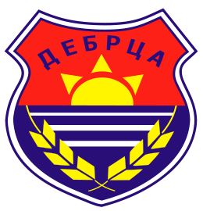

СЛУЖБЕН ГЛАСНИК НА ОПШТИНА ДЕБРЦА  ИЗЛЕГУВА ПО ПОТРЕБА | БЕЛЧИШТА  31.12.2021 година.  Број 13. Год. 2021 | ЕДБ:4020004141925  КОНТАКТ:  Е-mail :belcista@t-home.mk, contact@debrca.gov.mk  Телефон :046/286-855

Врз основа на член 50, став 1, точка 3 од Законот за локална самоуправа („Службен Весник на РМ“ број 5/02), Градоначалникот на општина Дебрца, донесе :

З А К Л У Ч О К
За прогласување на Годишната програма за поддршка на локалниот економски развој на општина Дебрца за 2022 година

СЕ ПРОГЛАСУВА Годишната програма за поддршка на локалниот економски развој на општина Дебрца за 2022 година, што општина Дебрца ја донесе на седницата одржана на ден 24.12.2021 година.

Број 09-2193/1
28.12.2021 год.
Белчишта.

ОПШТИНА ДЕБРЦА
Градоначалник,
Зоран Ногачески с.р.

31.12.2021 god. SLU@BEN GLASNIK Broj 13/21. str. 2 .

Врз основа на член 36 од Законот за локалната самоуправа ("Службен весник на РМ",број 5/2002) и член 21 од Статутот на општината Дебрца ("Службен гласник на општината Дебрца",број 3/2005), Советот на општината Дебрца, на седницата одржана на ден 24.12.2021 година, донесе:

Г О Д И Ш Н А П Р О Г Р А М А
за поддршка на локалниот економски развој на општина Дебрца за 2022 година

I.
Програмата за поддршка на локалниот економски развој се подготвува и се усвојува врз основа на надлежностите на локалната самоуправа кои произлегуваат од Законот за локална самоуправа, Статутот на општината, други позитивни законски одредби и препораките на Европската Унија за забрзување на процесот за децентрализација и креирање на буџетите на единиците на локалната самоуправа, согласно транспарентно и плански усвоените развојни документи.

II.
Општина Дебрца, согласно своите надлежности и задолженија, а во насока на подобрување на економската клима и условите за локален развој, според претходно усвоените дефинирани стратешки цели и приоритети, ја базира програмата за подршка на локалниот економски развој за буџетската 2022 година, при што се утврдуваат следните приоритети:
- “ ИНВЕСТИРАЈТЕ ВО ДЕБРЦА ”- креирање на веб портал и брошура , со сите нови податоци за локациите и инвестициските проекти ;  - ЕДУКАТИВНО ИНФОРМАТИВНИ РАБОТИЛНИЦИ И СЕМИНАРИ - за можностите за искористување на средствата од ИПАРД програмата како и за средствата од Агенцијата за рурален развој ;  - СОВЕТУВАЊА И ОБУКИ - на производителите за производство на органска храна и поддршка за нејзин пласман преку угостителските објекти ;  - ПРОМОЦИЈА И БРЕНДИРАЊЕ - на туристичките производи во општината и поттикнување на инвестиции;  - ПАТОКАЗНИ И ИНФОРМАТИВНИ ТАБЛИ - за битните туристички локалитети во општината ;  - МАПИРАЊЕ И ОБЕЛЕЖУВАЊЕ – на планинарски и велосипедски патеки ;  - КАМПАЊИ – за рекламирање на земјоделските производи на општина Дебрца и карактеристиките на истите, со цел привлекување на домашни и странски откупувачи ;  - ПОЛСКИ ПАТ- пробивање, порамнување, тампонирање на полски патишта, со цел олеснет пристап до земјоделските површини ;  - ЧИСТЕЊЕ НА РЕЧНИ КОРИТА И ОДВОДНИ КАНАЛИ- чистење на речните корита и одводните канали на сите критични точки каде постои ризик од поплавување на земјоделските површини ;  - ЗДРУЖУВАЊЕ НА ЗЕМЈОДЕЛЦИТЕ И ЗАДРУГАРСТВО- административна и финансиска поддршка за здружувањето на земјоделците и формирањето на земјоделски задруги ;  - УЧЕСТВО НА САЕМИ – финансиска поддршка за организирани настапи и посети на земјоделците на домашни и меѓународни саеми од областа на земјоделството ;  - ФИНАНСИСКА ПОДДРШКА – за здруженијата од областа на земјоделството, ловството и риболовството, за тековни активности, иновации во земјоделството и руралниот развој и за најдобрите земјоделци ;  - ФИНАНСИСКА ПОДДРШКА – на манифестација “Ѓомлезијада” село Годивје;  - ФИНАНСИСКА ПОДДРШКА – на манифестација “Црешнобер” село Требеништа;  - ПОДГОТОВКА НА ПРОЕКТИ И ПРОЕКТНО УПРАВУВАЊЕ  -подигнување на капацитетот на човечките ресурси за подготовка на проекти и проектно управување | 300.000 денари  50.000  20.000  50.000  50.000  50.000  30.000  2.000.000  300.000  100.000  150.000  100.000  100.000  200.000  100.000

СРЕДСТВА ОД АПЛИЦИРАНИ И ОДОБРЕНИ ПРОЕКТИ :
-“Подобрување на конзервацијата на приоритетните растенија во меѓу-граничната област / Македонија-Грција” - подготовка на оригинални слики и видеа од локална флора во Белчишкото Блато, развој на мобилна андроид апликација и реконструкција на објект во село Белчишта и негова адаптација во изложбен објект / музеј за флората на Белчишкото Блато.  Проектот е финансиран од Европската Комисија, Interreg IPA-Cross Border Cooperation Programme MK GR ( 85 % ) и Министерството за локална самоуправа на РМ ( 15 % ).  -“Нови можности за безбеден зимски авантуристички туризам” –обележување на прекугранична планинарска патека (од планинарскиот дом во с. Брежани, општина Дебрца до општина Грамш, Албанија); реконструкција на старото училиште во село Брежани и негова пренамена во планинарски дом, набавка на теренски возила и опрема за спасување во зимски услови.  Проектот е финансиран од ЕУ,ИПА Програма за прекугранична соработка , Македонија-Албанија и Министерство за локална самоуправа. | 219.555,79 EUR  130.000 EUR

III.
Динамиката на извршувањето на оваа програма ќе се одвива во зависност од приливот на средства.

IV.
Оваа Програма влегува во сила наредниот ден од денот на објавувањето во “Службен гласник на општината Дебрца”,а ќе се применува од 01 Јануари-31 Декември 2022 година.

СОВЕТ НА ОПШТИНА ДЕБРЦА
Број 01-2119/2 ПРЕТСЕДАТЕЛ НА СОВЕТ НА ОПШТИНА
24.12.2021 година Илчо Алексоски с.р.
с.Белчишта

31.12.2021 god. SLU@BEN GLASNIK Broj 13/21. str. 6 .

Врз основа на член 50, став 1, точка 3 од Законот за локална самоуправа („Службен Весник на РМ“ број 5/02), Градоначалникот на општина Дебрца, донесе :

З А К Л У Ч О К
За прогласување на Годишната програма за реконструкција, модернизација, користење и одржување на Јавното осветлување во општината Дебрца за 2022 година

СЕ ПРОГЛАСУВА Годишната програма за реконструкција, модернизација, користење и одржување на Јавното осветлување во општината Дебрца за 2022 година, што општина Дебрца ја донесе на седницата одржана на ден 24.12.2021 година.

Број 09-2193/2
28.12.2021 год.
Белчишта.

ОПШТИНА ДЕБРЦА
Градоначалник,
Зоран Ногачески с.р.

31.12.2021 god. SLU@BEN GLASNIK Broj 13/21. str. 7 .

Врз основа на член 36 од Законот за локалната самоуправа ("Службен весник на РМ",број 5/2002) и член 21 став 1 точка 13 од Статутот на општината Дебрца ("Службен гласник на општина Дебрца",број 3/2005),Советот на општината Дебрца ,на седницата одржана на ден 24.12.2021 година, донесе:

Г О Д И Ш Н А П Р О Г Р А М А
за реконструкција, модернизација, користење и одржување на јавното осветлување во општина Дебрца за 2022 година

I.
Со оваа Програма поконкретно се утврдуваат обемот на работите и средствата за реконструкција, модернизација, користење и одржување на јавното осветлување во населените места во општината Дебрца за 2022 година,нивната распределба и начинот на користење.

II.
Средствата за реконструкција, модернизација, користење и одржување на јавното осветлување се утврдуваат во износ од 6.000.000 ( шест милиони ) денари и се планира да се остварат од следните извори и тоа:

- комунална такса за користење и одржување на јавното осветлување согласно член 20 тарифен број 10 од Законот за комуналните такси ("Службен весник на РМ",број 61/04 , 64/2005, 92/2007,123/12,154/15,192/15 и 23/16 ) | 6.000.000 денари

III.
Средствата за реконструкција, модернизација, користење и одржување на јавното осветлување, во висина на приходите од 6.000.000 денари, ќе се користат за следните намени:

- користење на јавното осветлување | 3.000.000 денари
- тековно одржување и проширување на јавното осветлување | 800.000
- ангажирање на телескопска дигалка | 600.000
- реконструкција и модернизација на јавното осветлување / прва фаза | 1.100.000
- осветлување на селските плоштади | 500.000

IV.
Средствата за користење на јавното осветлување,утврдени во дел III став 1 точка 1 од оваа Програма, ќе се користат за плаќање за потрошената електрична енергија за јавно осветлување , врз основа на месечно доставени фактури од добавувачот на електрична енергија.

Средствата за тековно одржување и проширување на јавното осветлување,утврдени во дел III став 1 точка 2 од оваа Програма, ќе се користат за набавка на материјали за одржување и проширување на јавното осветлување (светилки,заштитно стакло,вандерми,форели, проводници и друга опрема).
Набавката на материјалите за тековно одржување на јавното осветлување ќе се врши од заинтересиран/и добавувач/и, избран/и врз основа на спроведена постапка за доделување на договор за јавна набавка .
Тековното одржување на јавното осветлување ќе го врши овластено стручно лице, вработено во општината.
Средствата за реконструкција и модернизација на јавното осветлување ,утврдени во дел III став 1 точка 4 од оваа Програма, ќе се користат за замена на постојните светилки со светилки со лед технологија,која ќе се врши фазно,по утврден приоритет и согласно изготвената физибилити студија.
Реконструкцијата и модернизацијата на јавното осветлување ќе се врши од заинтересиран/и економски оператор/и, избран/и врз основа на спроведена постапка за доделување на договор за јавна набавка .
Средствата за осветлување на селските плоштади ,утврдени во дел III став 1 точка 5 од оваа Програма, ќе се користат за осветлување на плоштадите во селата, со светилки со лед технологија,по утврден приоритет и согласно изготвената физибилити студија.

V.
Динамиката на извршување на оваа програма ќе се одвива во зависност од приливот на средствата и по можност да се распредели во сите квартали во текот на 2022 година.

VII.
Оваа Програма влегува во сила наредниот ден од денот на објавувањето во „Службен гласник на општината Дебрца“, а ќе се применува од 01. Јануари- 31 Декември 2022 година.

СОВЕТ НА ОПШТИНА ДЕБРЦА

Број 01-2119/3 ПРЕТСЕДАТЕЛ НА СОВЕТ НА ОПШТИНА
24.12.2021 година Илчо Алексоски с.р.
с.Белчишта

31.12.2021 god. SLU@BEN GLASNIK Broj 13/21. str. 9 .

Врз основа на член 50, став 1, точка 3 од Законот за локална самоуправа („Службен Весник на РМ“ број 5/02), Градоначалникот на општина Дебрца, донесе :

З А К Л У Ч О К
За прогласување на Годишната програма за развој на спортот во општина Дебрца за 2022 година

СЕ ПРОГЛАСУВА Годишната програма за развој на спортот во општина Дебрца за 2022 година, што општина Дебрца ја донесе на седницата одржана на ден 24.12.2021 година.

Број 09-2193/3
28.12.2021 год.
Белчишта.

ОПШТИНА ДЕБРЦА
Градоначалник,
Зоран Ногачески с.р.

31.12.2021 god. SLU@BEN GLASNIK Broj 13/21. str. 10 .

Врз основа на член 36 од Законот за локалната самоуправа („Службен весник на РМ“, број5/2002) и член 21 од Статутот на општината Дебрца („Службен гласник на општината Дебрца“, број 3/2005), Советот на општината Дебрца, на седницата одржана на ден 24. 12.2021 година, донесе :

ГОДИШНА ПРОГРАМА
за развој на спортот во општина Дебрца за 2022 година

- ВОВЕД

Со оваа Програма поконкретно се утврдуваат програмите и проектите што се од интерес за развој на спортот во општината Дебрца за 2022 година, средствата за поддршка и развој на спортот, нивната распределба и начинот на користење.

- ЦЕЛИ НА ПРОГРАМАТА
Програмата за развој на спортот во општина Дебрца за 2022 година има за цел подобрување на спортскиот живот во општината, промоција на разновидни спортско-рекреативни содржини, поттик на жителите , особено младата популација, за масовно вклучување во спортските активности, со цел развој на позитивните вредности на спортот, а во функција на обезбедување на здрави идни генерации во општината, како и поддршка на спортските манифестации, спортските клубовии талентираните спортисти, преку кои ќе се презентира и промовира општината.
- МЕРКИ И АКТИВНОСТИ ЗА РАЗВОЈ И ПОДДРШКА НА СПОРТОТ ВО ОПШТИНАТА
Средствата во Буџетот на општина Дебрца за 2022 година ќе се користат за следните мерки и активности:
А.Активности за изградба и реконструкција на спортската инфраструктура во општината
Развојот на спортот е невозможен без соодветна пристојна спортска инфраструктура.
За таа цел, во текот на 2022 година се планира да се преземат повеќе активности кои ќе бидат насочени кон подигање и подобрување на потребната спортска инфраструктура, односно изградба, реконструкција и санација на спортски терени, спортски игралишта и спортски објекти во општината и тоа :
Планирана проектна активност | Потребни средства /денари
- Реконструкција на ограда и санација на соблекувална на фудбалско игралиште во село Мешеишта  /проектот е во тек/ | 1.359.537,00
- Реконструкција на асфалтна подлога и осветлување /лед рефлектори/ на спортски полигон во село Ботун | 400.000
- Реконструкција на заштитна ограда и осветлување /лед рефлектори/ на спортски полигон во село Оровник | 300.000
- Реконструкција на асфалтна подлога на спортски полигон во село Велмеј ( одбојкарско игралиште ) | 200.000
- Бушотина за наводнување и осветлување на фудбалско игралиште Ѓоргов Мост, село Волино | 450.000
- Санација на соблекувална на фудбалско игралиште село Велмеј | 200.000
- Санација на асфалтна подлога на спортски полигон во село Лешани | 200.000

Б. Поддршка на спортски манифестации во општината
Општината во текот на 2022 година ќе даде финансиска и техничка поддршка на рекреативни спортски активности и манифестации - турнири во фудбал, мал фудбал, ракомет, кошарка или друг вид на спортски натпревари, спортски дружења на генерации, организирани на подрачјето на општината од страна на спортските клубови и здруженија на граѓани, а кои имаат за цел масовно вклучување на младата популација и подигање на натпреварувачкиот дух и поттик на хуманиот аспект и тоа :
Спортска манифестација и активност | Финансиска поддршка до/денари
- Градоначалникот на општината покровител на Турнир во мал фудбал “Петровден 2022 “ - Мешеишта | 60.000
- Градоначалникот на општината покровител на Турнир во мал фудбал “Богородица Куп 2022” - Волино | 60.000
- Меморијален турнир во фудбал “Кире Николоски – Камачо 2022” - Лешани | 30.000
- Турнир во мал фудбал “Илинден 2022” - Оровник | 15.000
- Турнир во мал фудбал “Пресвета Богородица 2022” - Ботун | 15.000
- Средба на генерации 2022 на ФК “Дебрца” - Белчишта | 15.000
- Меморијал “Јончески Мирко – Мичула”,меморијална средба на генерации 2022 на ФК Велмеј - Велмеј | 15.000

Доколку во календарската година и друга спортска манифестација во општината ги исполни условите за користење средства според оваа програма, ќе се одобрат средства во износ до 15.000 денари.
В. Поддршка на спортски клубови од општината
Општината ќе даде финансиска и друга поддршка на спортски клубови од општината кои се натпреваруваат во организиран систем на натпревари во општинска и регионална лига и тоа:
Спортски клуб | Финансиска поддршка до/денари
- Фудбалски клуб “ Сатеска” – Волино / регионална фудбалска лига | 200.000
- Фудбалски клуб “Дебрца”-Белчишта / општинска лига | 60.000
- Фудбалски клуб “Свети Петар”-Лешани / општинска фудбалска лига | 60.000
- Фудбалски клуб “Злести”- Злести / општинска фудбалска лига | 60.000
- Фудбалски клуб “Славеј”-Мешеишта / општинска фудбалска лига | 60.000
- Фудбалски клуб “Велмеј”-Велмеј / општинска фудбалска лига | 60.000
- Фудбалски клуб “Слатино”-Слатино / општинска фудбалска лига | 60.000
- Фудбалски клуб “Лешани”-Лешани / општинска фудбалска лига | 60.000
- Набавка на спортска опрема за фудбалските клубови и спортски реквизити | 300.000
- Превоз на екипи кои се натпреваруваат во општинска и регионална лига на релации подолги од 40 км | 150.000
- Поддршка на талентирани спортисти | 100.000

Доколку во календарската година и друг спортски клуб од општината ги исполни условите за користење средства според оваа програма, ќе се одобрат средства согласно претходниот став од оваа програма.

Г. “Живеј здраво – вози точак”
Поддршка на рекреативниот спорт со доделување на поединечна субвенција на физичко лице за купен велосипед за 2022 година, во вкупен износ од 200.000 денари.
Максималниот износ за поединечна субвенција за купен велосипед по лице се утврдува во износ од 50% од вредноста на велосипедот, но не повеќе од 3.000,00 денари по лице и вклучен персонален данок на доход.
Условите, начинот и постапката за користење на финансиски средства од Буџетот на општината за субвенционирање на физички лица за купен велосипед ќе се утврдат со посебен правилник, кој ќе го донесе градоначалникот на општината.

Д. Бесплатно користење на спортската балон сала во село Требеништа

На сите поединци и спортски клубови од општината ќе им се овозможи бесплатно да ја користат за спортски и рекреативни активности спортската-балон сала, во село Требеништа.
Општината од буџетот ќе ги субвенционира трошоците на ЈП за комунална дејност “Дебрца” за потрошената електрична енергија , а другите тековни трошоци за балон салата се на товар на јавното претпријатие.

IV. РЕАЛИЗАЦИЈА НА МЕРКИТЕИ АКТИВНОСТИТЕ ЗА РАЗВОЈ И ПОДДРШКА НА СПОРТОТ ВО ОПШТИНАТА
Финансиската поддршка на спортските манифестации, спортските клубови и талентираните спортисти согласно оваа програма ќе се исплатува по поднесено барање од страна на организаторот на спортската манифестација, спортскиот клуб, односно спортистот и притоа ќе се постапува согласно следните законски и подзаконски акти:
- Закон за локалната самоуправа („Службен весник на РМ“ бр. 05/02);
- Закон за спортот („Службен весник на РМ“ број 29/02, 66/04, 83/05, 81/08, 18/11, 51/11, 64/12, 148/13, 187/13, 42/14, 138/14, 177/14, 72/15 и 153/15);
- Одлуката за критериумите и постапката за распределба на финансиски средства на здруженијата на граѓани и фондациите од Буџетот на општината Дебрца ("Службен гласник на општината Дебрца",број 08/2009, 06/13 и );
- Правилникот за условите, критериумите и начинот на доделување на еднократна парична помош од Буџетот на општина Дебрца ( „Службен гласник на општината Дебрца“, број ).
V.ФИНАНСИРАЊЕ НА ПРОГРАМАТА
Финансирањето на приоритетите утврдени со оваа Програма ќе се врши од следните извори на средства и тоа :
- Буџет на општината Дебрца за 2022 година ;
- Буџет на Република С.Македонија за 2022 година (поднесени апликации за користење на наменски средства на Агенцијата за млади и спорт, Биро за регионален развој, Агенција за финансиска поддршка на земјоделството и руралниот развој и др.)
- други извори (поднесени апликации за користење на средства од предпристапни фондови на ЕУ-ИПА, фондови на меѓународни организации и др.)

VI. ИЗВРШУВАЊЕ НА ПРОГРАМАТА

Динамиката на извршување на оваа програма ќе се одвива во зависност од приливот на средства.

VII. ЗАВРШНА ОДРЕДБА

Оваа програма влегува во сила наредниот ден од денот на објавувањето во „Службен гласник на општината Дебрца”, а ќе се применува од 01 Јануари – 31 Декември 2022 година.

СОВЕТ НА ОПШТИНА ДЕБРЦА

Број 01-2119/4 ПРЕТСЕДАТЕЛ НА СОВЕТ НА ОПШТИНА
24.12.2021 година Илчо Алескоски с.р.
с.Белчишта

31.12.2021 god. SLU@BEN GLASNIK Broj 13/21. str. 15 .

Врз основа на член 50, став 1, точка 3 од Законот за локална самоуправа („Службен Весник на РМ“ број 5/02), Градоначалникот на општина Дебрца, донесе :

З А К Л У Ч О К
За прогласување на Годишната програма за активностите на општина Дебрца во областа на социјалната и здравствената заштита во 2022 година

СЕ ПРОГЛАСУВА Годишната програма за активностите на општина Дебрца во областа на социјалната и здравствената заштита во 2022 година, што општина Дебрца ја донесе на седницата одржана на ден 24.12.2021 година.

Број 09-2193/4
28.12.2021 год.
Белчишта.

ОПШТИНА ДЕБРЦА
Градоначалник,
Зоран Ногачески с.р.

31.12.2021 god. SLU@BEN GLASNIK Broj 13/21. str. 16 .

Врз основа на член 22 став 1 точка 7 и член 36 од Законот за локалната самоуправа („Службен весник на РМ“, број 5/2002 ) и член 21 од Статутот на општината Дебрца („Службен гласник на општината Дебрца“, број 3/2005, 11/2010), Советот на општината Дебрца, на седницата одржана на ден 24.12.2021 година, донесе :

ГОДИШНА ПРОГРАМА
за активностите на општина Дебрца во областа на социјалната и здравствената заштита во 2022 година

I.
Со оваа Програма поконкретно се утврдуваат активностите на општината Дебрца за задоволување на потребите и интересите на граѓаните во областа на социјалната и здравствената заштита во 2022 година, средствата за социјалната и здравствената заштита, нивната распределба и начинот на користење.
Основната цел на оваа Програма е граѓаните на општината да бидат социјално и здравствено заштитени и да имаат еднаков пристап до социјалните и здравствените услуги.
II.
Средствата за социјална и здравствена заштита ќе се користат за активности на општината Дебрца кои ќе бидат насочени кон поттикнување, поддржување и помагање на повеќе приоритети како што се: поддршка на лица и семејства кои во одредено време се нашле во состојба на социјален ризик, психосоцијална поддршка, заштита на лицата со посебни потреби, хуманитарни акции, парична помош и други, кои ќе придонесат за унапредување на социо-економската заштита на граѓаните, со што ќе обезбеди достоинствен живот за семејствата кои живеат во сиромаштија,како иунапредување на јавното здравје на населението на подрачјето општината и тоа :

- СОЦИЈАЛНА ПОДДРШКА НА ЗАЕДНИЦАТА  - Еднократна парична помош за лица и семејства во социјален ризик ;  - Еднократна парична помош за лекување во државата ;  - Еднократна парична помош за лекување во странство ;  - Еднократна парична помош на лица со ретки болести;  - Еднократна парична помош во случај на смрт ;  - Еднократна парична помош за ублажување на последици од елементарна непогода ( пожар, поплава и др. ) ;  - Субвенционирање на дел од трошоците за комунални услуги ;  - Набавка на училишен прибор за деца без родители од општината ;  - Новогодишни подароци за деца без родители и родителска грижа и деца со посебни потреби ;  - Социјални пакети | 1.200.000 денари  100.000  150.000  200.000  100.000  100.000  100.000  50.000  50.000  50.000  300.000
- ГРИЖА ЗА ПЕНЗИОНЕРИТЕ, ВЕТЕРАНИТЕ ОД ОДБРАНАТА И БЕЗБЕДНОСТА, ПОСТАРИТЕ ЛИЦА И СОЦИЈАЛНА ИНТЕГРАЦИЈА НА ЛИЦАТА СО ПОСЕБНИ ПОТРЕБИ  - Финансиска поддршка на годишните тековни активности на Здружението на пензионерите за општините Охрид и Дебрца ;  - Финансиска поддршка на годишните тековни активности на Здружението на пензионерите за општина Дебрца ;  - Финансиска поддршка на годишните тековни активности на Здружението на ветераните од одбраната и безбедноста на Република Македонија, огранок Охрид ;  - Финансиска поддршка на годишните тековни активности на Здружението на лица со телесен инвалидитет од Охрид и Дебрца “Мобилност Охрид 1988”– Охрид ;  - Финансиска поддршка на годишните тековни активности на Здружението за еднаква застапеност на лица со посебни потреби во медиумите СОС Балкан медиа, од Охрид;  - Финансиска поддршка на проектот: “Ги запознаваме ретките болести”, на Здружението за ретки болести “Ретко е да си редок”, од Охрид;  - Еднократна парична помош за лица со посебни потреби;  - Финансиска поддршка за еднодневни туристички патувања на пензионерите и ветераните од одбраната и безбедноста до излетнички места во државата и соседните земји ;  - Одбележување на 28 Февруари-Светски ден на ретките болести,  - Одбележување на 20 Септември – Светскиот ден на пензионерите ;  - Одбележување на 3 декември-Денот на лицата со хендикеп | 480.000 денари  10.000  20.000  20.000  30.000  60.000  30.000  80.000  150.000  60.000  10.000  10.000
- СОЦИЈАЛНА ПОДДРШКА ЗА СКЛУЧУВАЊЕ НА БРАК И ПРОШИРУВАЊЕ НА СЕМЕЈСТВОТО  - Еднократна субвенција за склучен брак  - Еднократна субвенција за новороденче | 350.000 денари  100.000  250.000
- ГРИЖА ЗА ЗДРАВЈЕТО НА ГРАЃАНИТЕ НА ЛОКАЛНО НИВО  - Здравствена едукација на населението во општината;  - Спроведување на едукативни работилници, предавања со вработените и со учениците во основното училиште на кои ќе се промовираат навики за здрав начин на живот :  - Бесплатни превентивни здравствени прегледи (проверка на крв, крвен притисок, проверка на видот и друго) кај ранливи групи на граѓани ;  - Преземање на општите мерки за заштита од заразни болести ( дезинсекција, дезинфекција и дератизација ) ; | 240.000 денари  50.000  10.000  30.000  150.000

Доколку во календарската година и други здруженија на граѓани од областа на социјалната заштита ги исполнат условите за користење средства според оваа програма, ќе се одобрат средства согласно претходниот став од оваа програма.

III.
Средствата утврдени во оваа Програма кои ќе се користат во вид на еднократна парична помош, еднократна субвенција, субвенционирање на дел од трошоците за комунални услуги и социјални пакети ќе се одобруваат согласно Правилникот за условите, критериумите и начинот на доделување на еднократна парична помош од Буџетот на општина Дебрца („Службен гласник на општината Дебрца“, број ).
Средствата утврдени во оваа Програма кои ќе се користат во вид на финансиска поддршка на годишните тековни активности на здруженијата на граѓани ќе се одобруваат согласно Одлуката за критериумите и постапката за распределба на финансиски средства на здруженијата на граѓани и фондациите од Буџетот на општината Дебрца („Службен гласник на општината Дебрца“, број 08/09,10/13, 01/14 и 06/14 и ) .

IV.
Активностите утврдени со оваа Програма ќе се финансираат од Буџетот на општината Дебрца за 2022 година , Буџетот на Република С.Македонија за 2022 година ( наменски средства на Министерството за труд и социјална политика) и други извори.

V.
Динамиката на извршувањето на оваа Програма ќе се одвива во зависност од приливот на средства.

VI.
Оваа Програма влегува во сила наредниот ден од денот на објавувањето во „Службен гласник на општината Дебрца“, а ќе се применува од 01. Јануари- 31 Декември 2022 година.

СОВЕТ НА ОПШТИНА ДЕБРЦА

Број 01-2119/5 ПРЕТСЕДАТЕЛ НА СОВЕТ НА ОПШТИНА
24.12.2021 година Илчо Алексоски с.р.
с.Белчишта
31.12.2021 god. SLU@BEN GLASNIK Broj 13/21. str. 19 .

Врз основа на член 50, став 1, точка 3 од Законот за локална самоуправа („Службен Весник на РМ“ број 5/02), Градоначалникот на општина Дебрца, донесе :

З А К Л У Ч О К
За прогласување на Годишната програма за развој ан образованието во општина Дебрца за 2022 година

СЕ ПРОГЛАСУВА Годишната програма за развој ан образованието во општина Дебрца за 2022 година, што општина Дебрца ја донесе на седницата одржана на ден 24.12.2021 година.

Број 09-2193/5
28.12.2021 год.
Белчишта.

ОПШТИНА ДЕБРЦА
Градоначалник,
Зоран Ногачески с.р.

31.12.2021 god. SLU@BEN GLASNIK Broj 13/21. str. 20 .

Врз основа на член 36 од Законот за локалната самоуправа ("Службен весник на РМ",број 5/2002) и член 21 од Статутот на општината Дебрца ("Службен гласник на општината Дебрца",број 3/2005),Советот на општината Дебрца,на седницата одржана на ден 24.12.2021 година,донесе:

Г О Д И Ш Н А П Р О Г Р А М А
за развој на образованието во општина Дебрца за 2022 година

I.
Со оваа Програма поконкретно се утврдуваат програмите и проектите што се од интерес за развој на образованието во општина Дебрца за 2022 година,средствата за развој на образованието,нивната распределба и начинот на користење.

II.
Средствата за развој на образованието во општината Дебрца ќе се користат за следните приоритети:

- УНАПРЕДУВАЊЕ НА ОБРАЗОВНАТА ИНФРАСТРУКТУРА  - Инсталирање на централно греење во училиште во село Оровник;  - Инсталирање на централно греење во училиште во село Горенци;  - Пoдобрување на енергетската ефикасност на зградата на Централното училиште во село Белчишта преку замена на ПВЦ столарија - врати и прозори;  - Набавка на ИТ опрема за ООУ “Дебрца”; | 3.642.143 денари  1.000.000  600.000  1.542.143  500.000
- МОТИВИРАНИ УЧЕНИЦИ  - Годишна награда за првенец на генерација и ученици на генерација :  - Финансиска поддршка за талентираните ученици – покривање на трошоците за учество на општински, државни и меѓународни натпревари  - Еднодневни ученички екскурзии за учениците од I до IX одделение ;  - Добредојдовте првачиња – Бесплатен училишен прибор за секое прваче ;  - Ученички стипендии за ученици од општината кои се запишани во средните училишта ;  - Студентски стипендии- за редовните студенти од општината кои се запишани на додипломски студии на јавните и приватните универзитети и високообразовни установи во Република Македонија;  - Осигурување во случај на незгода на учениците во основното училиште | 960.000 денари  30.000  100.000  250.000  50.000  300.000  200.000  30.000
- ПОДДРШКА НА УЧИЛИШЕН СПОРТ  - Градоначалникот на општината покровител на Пролетниот училишен крос “ Дебрца 2022”  - Училишна спортска лига 2022 | 250.000 денари  150.000  100.000

III.
Средствата од Дел II, став 1 точка 1 - Инсталирање на централно греење во училиште во село Оровник, во износ од 1.000.000 денари, точка 2-Инсталирање на централно греење во училиште во село Горенци, во износ од 600.000 денари се планира да се обезбедат од Буџетот на општина Дебрца за 2022 година, средства наменети за основното образование.
Средствата од Дел II, став 1 точка 3- Пoдобрување на енергетската ефикасност на зградата на Централното училиште во село Белчишта преку замена на ПВЦ столарија - врати и прозори , во износ од 1.542.143 денари се планира да се обезбедат од Министерството за образование и наука, по објавен јавен повик за доставување на апликации за финансирање на проекти за реконструкција на училишни објекти на основни училишта.
Средствата од Дел II, став 1 точка 4- Набавка на ИТ опрема за ООУ “Дебрца”, во износ од 500.000 денари се планира да се обезбедат од Буџетот на општина Дебрца за 2022 година, основен буџет и средства наменети за основно образование.
Средствата од Дел II, став 1 точка 5-11, во вкупен износ од 960.000 денари и во Дел II, став 1 точка 12-13, во вкупен износ од 250.000 денари ќе се обезбедат од Буџетот на општина Дебрца за 2022 година .
Мерката утврдена во Дел II, став 1 точка 7 - Еднодневни ученички екскурзии за учениците од I до IX одделение може да се користи по претходно поднесено барање од Основното училиште и доставена Програма за изведување на еднодневна ученичка екскурзија.
Со оваа мерка општината ги покрива трошоците за превоз за еднодневната ученичка екскурзија.
Средствата утврдени во оваа Програма кои ќе се користат за финансиска поддршка за талентираните ученици , ученички и студентски стипендии ќе се одобруваат согласно Правилникот за условите, критериумите и начинот на доделување на еднократна парична помош од Буџетот на општина Дебрца ( „Службен гласник на општината Дебрца“, број ).

IV.
Динамиката на извршувањето на оваа програма ќе се одвива во зависност од приливот на средства.

V.
Оваа Програма влегува во сила наредниот ден од денот на објавувањето во “Службен гласник на општината Дебрца”,а ќе се применува од 01 Јануари-31 Декември 2022 година.

СОВЕТ НА ОПШТИНА ДЕБРЦА

Број 01-2119/6 ПРЕТСЕДАТЕЛ НА СОВЕТ НА ОПШТИНА
24.12.2021 година Илчо Алексоски с.р.
с.Белчишта

31.12.2021 god. SLU@BEN GLASNIK Broj 13/21. str. 23 .

Врз основа на член 50, став 1, точка 3 од Законот за локална самоуправа („Службен Весник на РМ“ број 5/02), Градоначалникот на општина Дебрца, донесе :

З А К Л У Ч О К
За прогласување на Годишната програма за развој на културата во општина Дебрца за 2022 година

СЕ ПРОГЛАСУВА Годишната програма за развој на културата во општина Дебрца за 2022 година, што општина Дебрца ја донесе на седницата одржана на ден 24.12.2021 година.

Број 09-2193/6
28.12.2021 год.
Белчишта.

ОПШТИНА ДЕБРЦА
Градоначалник,
Зоран Ногачески с.р.

31.12.2021 god. SLU@BEN GLASNIK Broj 13/21. str. 24 .

Врз основа на член 36 од Законот за локалната самоуправа ("Службен весник на РМ",број 5/2002) и член 21 од Статутот на општината Дебрца ("Службен гласник на општината Дебрца",број 3/2005),Советот на општината Дебрца,на седницата одржана на ден 24.12.2021 година,донесе:

Г О Д И Ш Н А П Р О Г Р А М А
за развој на културата во општина Дебрца за 2022 година

I.
Со оваа Програма поконкретно се утврдуваат програмите и проектите што се од интерес за развој на културата во општината Дебрца за 2022 година,средствата за развој на културата,нивната распределба и начинот на користење.
II.
Средствата за развој на културата во општината Дебрца ќе се користат за следните приоритети:

- САНАЦИЈА И ОДДРЖУВАЊЕ НА ОБЈЕКТИ ЗА КУЛТУРА  - Реконструкција на објект во село Требеништа ( задружен дом и поранешна училишна зграда ) и негова адаптација во културен изложбен центар на археолошкото наследство / втора фаза/;  - Проект: “ Оживување на минатото” – санација на споменици и спомен обележја во општината ;  - Изготвување на техничка документација за реконструкција на Дом на култура село Оровник. | 4.400.000 денари  3.500.000  600.000  300.000
- ФИНАНСИСКА ПОДДРШКА НА КУЛТУРНИ НАСТАНИ, АКТИВНОСТИ, МАНИФЕСТАЦИИ И ЗДРУЖЕНИЈА  - Промоција на културните и природните вредности на општината / изработка на веб страница “Посети ја Дебрца” и изготвување на промотивен материјал ;  - Детски поетски камп: “Поетски искри од огништето на Ванчо Николески”;  - Финансиска поддршка на годишните тековни активности на Интернационалната Ликовна колонија “Дебрца” - Белчишта ;  - Фолклорен фестивал “Денови на Дебрца 2022”;  - Здружение на граѓани за еднаква застапеност на лица со посебни потреби во медиумите „СОС Балкан Медиа“-Охрид-за електронска медиумска презентација на активностите на општината;  - Друштво за интернет медиуми „Портал ТВМ“- Дооел Охрид- за електронска медиумска презентација на активностите на општината;  - Културно -уметничка програма по повод Денот на општина Дебрца ;  - Финансиска поддршка на разни културни манифестации и настани во месните заедници ;  - Финансиска поддршка на талентирани поединци и млади неафирмирани уметници ;  - Финансиска поддршка на проекти од областа на литературата и музички проекти;  - Брендирање и креирање на локални културнии туристички производи и сувенири :  - Формирање и афирмација на локални и тематски музејски збирки :  - Меѓународни активности на општина Дебрца ;  - Организиран превоз на членовите на Културно-уметничките друштва | 1.185.000 денари  200.000  30.000  40.000  50.000  145.000  100.000  100.000  100.000  50.000  100.000  60.000  60.000  100.000  50.000
- ФИНАНСИСКА / МАТЕРИЈАЛНА ПОДДРШКА НА ВЕРСКИ ПРАЗНУВАЊА И ТРАДИЦИИ, ЦРКОВНИ ОДБОРИ И ДРУГИ ВЕРСКИ ЗАЕДНИЦИ  - Прослава на празникот Божик – божиќни пакетчиња ;  - Прослава на празникот Василица  - Прослава на Ифтар во општина Дебрца ;  - Поддршка за проекти на Црковните одбори на МПЦ и другите верски заедници во општината | 630.000 денари  50.000  200.000  80.000  300.000

Доколку во календарската година и други здруженија на граѓани од областа на културата ги исполнат условите за користење средства според оваа програма, ќе се одобрат средства согласно претходниот став од оваа програма, но не повеќе од 20.000 денари.
Доколку во календарската година и други културни настани, активности и манифестации ги исполнат условите за користење средства согласно оваа програма, ќе се одобрат средства, но не повеќе од 50.000 денари.
III.
Средствата утврдени во Дел II од оваа Програма наменети за поддршка на здруженија на граѓани, културни манифестации и поддршка на проекти на Црковните одбори на МПЦ и другите верски заедници ќе се користат согласно Одлуката за критериумите и постапката за распределба на финансиски средства на здруженијата на граѓани и фондациите од Буџетот на општината Дебрца ("Службен гласник на општината Дебрца",број 08/09 и 06/13 и ) .
Начинот на користење на средствата наменети за комуникациски услуги за електронска презентација на активностите на општината ќе се уреди со договор со корисниците.
Поддршката за проекти на црковните одбори на МПЦ и другите верски заедници во општината може да се одобри и во градежен и друг материјал, до износот утврден со Одлуката за критериумите и постапката за распределба на финансиски средства на здруженијата на граѓани и фондациите од Буџетот на општината Дебрца ("Службен гласник на општината Дебрца",број 08/09 и 06/13 и) .
Средствата утврдени во Дел II од оваа Програма наменети за поддршка на талентирани поединци и млади неафирмирани уметници и на проекти од областа на литературата и музички проекти ќе се користат во вид на еднократна парична помош,согласно Правилникот за условите, критериумите и начинот на доделување на еднократна парична помош од Буџетот на општина Дебрца ( „Службен гласник на општината Дебрца“, број ).

IV.
Финансирањето на приоритетите утврдени со оваа Програма ќе се врши од Буџетот на општината Дебрца за 2022 година.
Средствата за проектната активност од Дел II, став 1 точка 1- Реконструкција на објект во село Требеништа ( задружен дом и поранешна училишна зграда ) и негова адаптација во културен изложбен центар на археолошкото наследство / втора фаза/, во износ од 3.500.000 денари ќе се обезбедат од Биро за регионален развој, Програма за рамномерен регионален развој за 2021/2022 година, а проектот ќе се имплементира од страна на Центарот за развој на Југозападниот плански регион.

V.
Динамиката на извршувањето на оваа програма ќе се одвива во зависност од приливот на средства.

VI.
Оваа Програма влегува во сила наредниот ден од денот на објавувањето во “Службен гласник на општината Дебрца”,а ќе се применува од 01 Јануари-31 Декември 2022 година.

СОВЕТ НА ОПШТИНА ДЕБРЦА

Број 01-2119/7 ПРЕТСЕДАТЕЛ НА СОВЕТ НА ОПШТИНА
24.12.2021 година Илчо Алексоски с.р.
с.Белчишта

31.12.2021 god. SLU@BEN GLASNIK Broj 13/21. str. 27 .

Врз основа на член 50, став 1, точка 3 од Законот за локална самоуправа („Службен Весник на РМ“ број 5/02), Градоначалникот на општина Дебрца, донесе :

З А К Л У Ч О К
За прогласување на Годишната програма за одбележување годишнини на значајни настани и личности во општина Дебрца во 2022 година

СЕ ПРОГЛАСУВА Годишната програма за одбележување годишнини на значајни настани и личности во општина Дебрца во 2022 година, што општина Дебрца ја донесе на седницата одржана на ден 24.12.2021 година.

Број 09-2193/7
28.12.2021 год.
Белчишта.

ОПШТИНА ДЕБРЦА
Градоначалник,
Зоран Ногачески с.р.

31.12.2021 god. SLU@BEN GLASNIK Broj 13/21. str. 28 .

Врз основа на член 36 од Законот за локалната самоуправа („Службен весник на РМ„ број 5/2002), член 21 од Статутот на општина Дебрца („Службен гласник на општина Дебрца, број 3/2005 ), Советот на општина Дебрца, на седницата, одржана на ден 24.12.2021 година, донесе:

ПРОГРАМА
за одбележување годишнини на значајни настани и личности
во општина Дебрца во 2022 година

- ВОВЕД

Со оваа Програма се определуваат значајни настани и личности чии годишнини ќе се одбележат во општина Дебрца во 2022 година, се определуваат активностите за одбележување, носителите и финансиските средства за реализација на програмата .

- ЦЕЛИ

Основни цели на оваа Програма се:
- Одбележување на годишнини и значајни настани и личности во насока на негување на историското минато,
- Обезбедување активен однос на општина Дебрца кон задоволувањето на потребите на граѓаните за негување на традициите,
- Зачувување на историската и културната вредност на личности и настани , со цел негување на историските и културните вредности на општината.

- АКТИВНОСТИ

Април

24 април 2022 година -117 години од смртта на Христо Узунов;

28 април 2022 година – 21 години од масакрот кај Вејце и загинувањето на Игор Костески;

29 април 2022 година - 78 години од битката кај Српница.

Мај

09 мај 2022 година - 77 години од Големата победа над фашизмот – Денот на Европа.

Август

02 август 2022 година -119 години од Илинденското востание и 78 години од Првото заседание на АСНОМ;

18 август 2022 – 79 години од формирањето на Батаљонот “Мирче Ацев”, на Славеј планина, Денот на АРМ.

Септември

01 септември 2022 година - 78 години од формирањето на Охридско-Струшката НОУБ, во село Велмеј;

08 септември 2022 година - 31 години од Независноста на РСМ – Ден на независноста ;

21 септември 2022 година – Денот на Светскиот мир .

Октомври

03 октомври 2022 година -79 години од издавањето на Манифестот на ГШ на НОВ и ПОМ, во село Црвена Вода и 79 години од првата слободна територија во НОБ, празник на општина Дебрца ;
11 октомври 2022 година – 81 години од Денот на востанието на македонскиот народ и Денот на борецот и 75 година од основањето на организацијата на Сојузот на борците на Македонија;

23 октомври 2022 година – 129 години од Денот на македонската револуционерна борба .
Ноември
11 ноември 2022 година – 79 години од формирањето на Првата МКНОУПБ, во село Сливово, Патронен празник на ООУ “Дебрца” – Белчишта .
Носители на активностите утврдени со оваа одлука ќе бидат: Комисијата за одбележување на празници и манифестации и доделување на награди и признанија на советот на општината, градоначалникот на општината, Општинското Основно училиште “Дебрца”- Белчишта, Општинската организација на Сојузот на борците од НОАВМ 1941-1945 и на граѓаните продолжувачи во општините Охрид и Дебрца, месните заедници, Здружението на ветерани од одбраната и безбедноста Охрид, Армијата на Република С.Македонија и други.
Годишнините утврдени со оваа Програма ќе се одбележуваат со одржување на трибини, свечени академии, полагање цвеќе на спомениците и спомен обележјата, медиумска покриеност, доделување на награди,пригодни подароци, со обезбедување техничка и друга поддршка, организирање на протоколарни и други средби на претставници од општината при одржување на манифестациите .

За секое одбележување носителите на активностите ќе изготват посебни оперативни програми, во кои посебно ќе бидат утврдени : времето, местото, начинот, организацијата, превозот и сценариото , со конкретно задолжени лица и нивни задачи .

- ФИНАНСИРАЊЕ

Активностите утврдени со оваа Програма ќе се финансираат со средства од Буџетот на општина Дебрца за 2022 година, во износ од 100.000 денари и тоа за :

- цвеќе и цветни аранжмани 20.000 денари
- превоз на учесниците на прославите 30.000
-признанија ,плакети, награди 20.000
- техничка поддршка ( озвучување на манифестации,
угостителски услуги и друго ) 30.000

- ЗАВРШНИ ОДРЕДБИ

Градоначалникот на општина Дебрца и Комисијата за одбележување на празници и манифестации и доделување на награди и признанија се грижат и го обезбедуваат извршувањето на оваа Програма.

Оваа програма влегува во сила со денот на објавувањето во "Службен гласник на општина Дебрца".

СОВЕТ НА ОПШТИНА ДЕБРЦА

Број 01-2119/8 ПРЕТСЕДАТЕЛ НА СОВЕТ НА ОПШТИНА
с.Белчишта
24.12.2021 година Илчо Алексоски с.р.

31.12.2021 god. SLU@BEN GLASNIK Broj 13/21. str. 31 .

Врз основа на член 50, став 1, точка 3 од Законот за локална самоуправа („Службен Весник на РМ“ број 5/02), Градоначалникот на општина Дебрца, донесе :

З А К Л У Ч О К
За прогласување на Годишна програма за изградба, одржување и заштита на општинските патишта и улици во општина Дебрца за 2022 година

СЕ ПРОГЛАСУВА Годишна програма за изградба, одржување и заштита на општинските патишта и улици во општина Дебрца за 2022 година, што општина Дебрца ја донесе на седницата одржана на ден 24.12.2021 година.

Број 09-2193/8
28.12.2021 год.
Белчишта.

ОПШТИНА ДЕБРЦА
Градоначалник,
Зоран Ногачески с.р.

31.12.2021 god. SLU@BEN GLASNIK Broj 13/21. str. 32 .

Врз основа на член 36 од Законот за локалната самоуправа ("Службен весник на РМ",број 5/2002),а во врска со член 14 став 4 од Законот за јавните патишта ("Службен весник на РМ",број 84/08, 52/09, 114/2009, 124/2010, 53/2011, 44/2012, 168/2012, 163/2013, 187/13, 39/14, 42/14, 166/14, 44/15, 116/15, 150/15, 31/16, 71/16 и 163/16) и член 21 став 1 алинеја 12 од Статутот на општината Дебрца ("Службен гласник на општина Дебрца",број 3/2005),Советот на општината Дебрца,на седницата одржана на ден 24.12.2021 година,донесе:

Г О Д И Ш Н А П Р О Г Р А М А
За изградба,реконструкција,одржување и заштита на општинските патишта и улици во општина Дебрца за 2022 година

I.
Со оваа Програма се утврдуваат средствата за изградба,реконструкција, одржување и заштита на општинските патишта и улици во општина Дебрца за 2022 година,нивниот распоред, користењето по намени и изворите на средства за нејзината реализација.

II.
Општински пат е јавен пат кој поврзува населени места на општината и е од значење за сообраќајот во општината.
Улица е сообраќајница во населено место наменета за сообраќај на возила која може да биде сочинета од коловоз,тротоари,велосипедски патеки и разделни острова.
Работите на изградбата,реконструкцијата,одржувањето и заштитата на општинските патишта и улици ги врши општината.

III.
Финансиските средства за изградба,реконструкција,одржување и заштита на општинските патишта и улици се обезбедуваат од изворите на средства што за таа намена се определени во член 55 од Законот за јавните патишта,чиј износ се утврдува со Годишната програма за изградба,реконструкција,одржување и заштита на државните патишта што ја донесува Владата на Република С.Македонија,а чија распределба се врши со Одлука за распределба на средствата за финансирање на годишните програми за изградба,реконструкција,одржување и заштита на општинските патишта и улици на општините и градот Скопје,што ја донесува Јавното претпријатие за државни патишта,согласно пропишаните критериуми со член 60 од Законот за јавните патишта и Правилникот за начинот на распределба на средствата на општините односно градот Скопје од надоместокот за употреба на јавните патишта за моторните и приклучните возила што имателите на моторни возила го плаќаат при регистрација на возилата ("Службен весник на РМ",број 129/2008 ), Буџетот на општината и други извори на средства .

IV.
Средствата за изградба,реконструкција,одржување и заштита на општинските патишта и улици во општината Дебрца за 2022 година ,се утврдуваат во износ од 15.237.282 денари и истите се планира да се остварат од следните извори:

- Јавно претпријатие за државни патишта  распределба на средствата за финансирање на годишните програми за изградба,реконструкција,одржување и заштита на општинските патишта и улици на општините и градот Скопје за 2022 година | 3.167.954 денари.
- Буџет на општината Дебрца за 2022 година | 12.069.328

V.
Средствата за општинските патишта и улици,во висина на приходите од 15.237.282 денари ,ќе се користат за следните намени:

Планирана проектна активност | Планирани финансиски средства /денари
- Изградба ( тампонирање и асфалтирање ) на улици во населените места во општината  -плаќање за извршени работи во 2021 година/ | 4.146.282  2.941.000
- Тековно одржување на општинските патишта и улици со асфалтни коловози-крпење на ударни дупки и други помали поправки на коловозите и патните објекти; | 550.000
- Тампонирање на општински патишта и улици:  -банкини на општински пат село Мешеишта-село Волино,  -село Издеглавје-црква “Св.Димитриј”  -/дел од средствата, во износ од 1.150.537 денари ќе бидат искористени за плаќање за извршени работи во 2021 година/ | 3.000.000
- Поставување на сообраќајна сигнализација на општинските патишта и улици | 200.000
- Изградба и санација на мостови, пропусти, бетонски одводни канали и други објекти на општински патишта и улици и полски патишта | 3.000.000
- Зимско оддржување на општинските патишта и улици ( чистење на снег ) | 1.400.000

VI.

Проекти од локална патна инфраструктура кои се планира да се реализираат од други извори на средства, по поднесени апликации :

Планирана проектна активност | Планирани финансиски средства /денари/ и извор
- Реконструкција на општински пат село Белчишта-село Злести ( обиколница околу село Злести ) | 13.000.000  Средствата се планира да се обезбедат преку Министерството за транспорт и врски, Проект за поврзување на локални патишта
- Реконструкција на улица во село Волино | 20.000.000  Средствата се планира да се обезбедат преку Министерството за транспорт и врски, Проект за поврзување на локални патишта

VII.
Во текот на извршувањето на оваа Програма предност при изведувањето на работите ќе има одржувањето на општинските патишта по кои се одвива редовен патен сообраќај.

VIII.
Динамиката на извршувањето на работите ќе се одвива во зависност од приливот на средства предвидени со оваа Програма.

IX.
Оваа Програма влегува во сила наредниот ден од денот на објавувањето во "Службен гласник на општина Дебрца".

СОВЕТ НА ОПШТИНА ДЕБРЦА
Број 01-2119/9 ПРЕТСЕДАТЕЛ НА СОВЕТ НА ОПШТИНА
24.12.2021 година Илчо Алексоски с.р.
с.Белчишта

31.12.2021 god. SLU@BEN GLASNIK Broj 13/21. str. 36 .

Врз основа на член 50, став 1, точка 3 од Законот за локална самоуправа („Службен Весник на РМ“ број 5/02), Градоначалникот на општина Дебрца, донесе :

З А К Л У Ч О К
За прогласување на Годишната програма за организирање на Јавни работи и работно ангажирање на невработени лица во општина Дебрца за 2022 година

СЕ ПРОГЛАСУВА Годишната програма за организирање на Јавни работи и работно ангажирање на невработени лица во општина Дебрца за 2022 година, што општина Дебрца ја донесе на седницата одржана на ден 24.12.2021 година.

Број 09-2193/9
28.12.2021 год.
Белчишта.

ОПШТИНА ДЕБРЦА
Градоначалник,
Зоран Ногачески с.р.

31.12.2021 god. SLU@BEN GLASNIK Broj 13/21. str. 37 .

Врз основа на член 36 од Законот за локалната самоуправа ("Службен весник на РМ",број 5/2002), член 84 став 2 од Законот за вработувањето и осигурување во случај на невработеност („Службен весник на Република Македонија” број 37/97, 25/2000, 101/2000, 50/2001, 25/2003, 37/2004, 4/2005, 50/2006, 29/2007, 102/2008, 161/2008, 50/10, 88/10, 51/11, 11/12, 80/12, 114/12, 39/14, 44/14, 113/14, 56/15, 129/15, 147/15, 154/15, 27/16 и 119/16) и член 21 став 1 точка 13 од Статутот на општината Дебрца ("Службен гласник на општина Дебрца",број 3/2005), Советот на општината Дебрца ,на седницата одржана на ден 24.12.2021 година,донесе:

Г О Д И Ш Н А П Р О Г Р А М А
за организирање на јавни работи и работно ангажирање на невработени лица во општина Дебрца за 2022 година

I.
Со оваа Програма поконкретно се утврдуваат целите на програмата, видот и обемот на јавните работи кои ќе се организираат, целна група, опфат на корисници, условите и критериумите за работно ангажирање, потребни средства и извори на средства за реализација на програмата.

II.
Општина Дебрца со оваа програма ќе организира јавни работи преку работно ангажирање на невработени лица.
Целта на програмата е преку организирањето на јавните работи и работното ангажирање на невработени лица да се обезбеди навремено и квалитетно извршување на комуналните услуги, економски и социјален бенефит за невработените лица, можност за континуирано работно ангажирање и можност за вработување, како и намалување на сиромаштијата и економски развој на општината.

III.
Jавните работи ќе се организираат во областите од:
-Одржување на јавната инфраструктура ( одржување-чистење на крајпатната вегетација на општинските патишта и улици, санација од помали размери на општинските патишта и улици, одржување на насипи, канали, водоводни и канализациони мрежи и други објекти од општ интерес, подобрување на условите за живеење и други работи),
-Одржување и заштита за животната средина и природата ( чистење и санација на дивите депонии, чистење и одржување на речните корита, канали, одводи, јавни површини, паркови и хортикултурно уредени локации во селата, фудбалските игралишта, монтажа и одржување на опремата во парковите и јавните детски игралишта, развој на селските подрачја и други работи) и
-Сеча, утовар и транспорт на огревно дрво- кое на општина Дебрца и е донирано, согласно договор склучен со Јавно претпријатие за државни патишта.

IV.
Со програмата се планира да бидат опфатени долгорочно eвидентирани невработени лица, ниско квалификувани невработени лица, повозрасни невработени лица ( над 55 години ) и други лица од евиденција на невработени, преку ангажирање за вршење на јавните работи од оваа програма.
Максималниот број на ангажирани лица е осум лица, од кои најмногу пет лица ќе бидат ангажирани како општи работници, две лица како ракувачи со моторна пила и секачи на огревно дрво и едно лице како ракувач со механизација ( универзален ровокопач, мини ровокопач, трактор со мулчер).
Општите работници ќе бидат ангажирани за период не подолг од 9 месеци, а ракувачите со механизација и секачите на огревно дрво за период до 12 месеци.

V.
Невработените лица ќе бидат ангажирани согласно член 83, 84 и 85 од Законот за вработувањето и осигурување во случај на невработеност.
За време на ангажирањето на лицата-општи работници ќе им се обезбеди финансиска поддршка, односно месечен нето паричен надоместок во износ од 600 денари по ангажирано лице, дневно, со платен персонален данок на доход и осигурување во случај на несреќа при работа и професионално заболување, на лицата-ракувачи со моторна пила и секачи на огревно дрво ќе им се обезбеди финансиска поддршка, односно месечен нето паричен надоместок во износ од 700 денари по ангажирано лице, дневно, со платен персонален данок на доход и осигурување во случај на несреќа при работа и професионално заболување, а на лицето-ракувач со механизација ќе се обезбеди финансиска поддршка, односно месечен нето паричен надоместок во износ од 850 денари,дневно, со платен персонален данок на доход и осигурување во случај на несреќа при работа и професионално заболување.
На корисниците на социјална помош за времетраење на работното ангажирање ќе им биде активно правото на користење на социјална помош.
Условите, правата и обврските ќе бидат уредени со склучување на договор помеѓу општината, Агенцијата за вработување на Република С.Македонија и невработените лица.

VI.
За спроведување на оваа програма потребни се финансиски средства, во износ од 2.400.000 денари и тоа за следните намени:

- финансиска поддршка на ангажираните лица (со платен персонален данок на доход и осигурување во случај на несреќа при работа и професионално заболување ) | 1.400.000 денари
- ангажирање на механизација ( трошоци за гориво, мазива, резервни делови и друго ) | 1.000.000

VII.
Средствата за спроведување на оваа програма ќе се обезбедат од следните извори и тоа:
- буџет на општина Дебрца за 2022 година | 2.300.000 денари
- буџет на Агенција за вработување на СРМ за 2022 година, Програма за работно ангажирање-Јавни работи | 100.000

Доколку средствата од Буџетот на Агенцијата за вработување на СРМ за 2022 година, а за кои ќе биде поднесена апликација, не бидат одобрени, истите ќе се обезбедат од Буџетот на општина Дебрца за 2022 година.

VIII.
Се задолжува Јавното претпријатие за комунална дејност “Дебрца” за спроведување на оваа програма.
Јавното претпријатие е должно да изработи оперативна програма за спроведување на оваа програма.

По завршувањето на јавните работи јавното претпријатие е должно до советот на општината да достави завршен извештај.

IX.
Средствата за извршување на оваа програма ќе се обезбедат од Буџетот на Општина Дебрца за 2022 година.
X.
Се задолжува градоначалникот на општината да формира Надзорен орган за мониторинг и контрола на извршувањето на јавните работи.

XI.
Оваа Програма влегува во сила наредниот ден од денот на објавувањето во “Службен гласник на општина Дебрца”.

СОВЕТ НА ОПШТИНА ДЕБРЦА

Број 01-2119/10 ПРЕТСЕДАТЕЛ НА СОВЕТ НА ОПШТИНА
24.12.2021 година Илчо Алексоски с.р.
с.Белчишта

31.12.2021 god. SLU@BEN GLASNIK Broj 13/21. str. 40 .

Врз основа на член 50, став 1, точка 3 од Законот за локална самоуправа („Службен Весник на РМ“ број 5/02), Градоначалникот на општина Дебрца, донесе :

З А К Л У Ч О К
За прогласување на Годишната програма за развој на локалната инфраструктура и комуналните услуги во општина Дебрца за 2022 година

СЕ ПРОГЛАСУВА Годишната програма за развој на локалната инфраструктура и комуналните услуги во општина Дебрца за 2022 година, што општина Дебрца ја донесе на седницата одржана на ден 24.12.2021 година.

Број 09-2193/10
28.12.2021 год.
Белчишта.

ОПШТИНА ДЕБРЦА
Градоначалник,
Зоран Ногачески с.р.

31.12.2021 god. SLU@BEN GLASNIK Broj 13/21. str. 41 .

Врз основа на член 36 од Законот за локалната самоуправа („Службен весник на РМ“, број5/2002 ) и член 21 од Статутот на општината Дебрца („Службен гласник на општината Дебрца“, број 3/2005), Советот на општината Дебрца, на седницата одржана на ден 24.12.2021 година, донесе:

ГОДИШНА ПРОГРАМА
за развој на локалната инфраструктура и комуналните услуги во општина Дебрца за 2022 година

I.
Со оваа Програма поконкретно се утврдуваат обемот на работите и средствата за развој на локалната инфраструктура и комуналните услуги во општината Дебрца за 2022 година, нивната распределба и начинот на користење.
II.
Средствата за развој на локалната инфраструктура во општината Дебрца ќе се користат за изградба, реконструкција и одржување на објектите на комуналната инфраструктура во населените места во општината и други намени и тоа :
ВОДОСНАБДУВАЊЕ  - Зафаќање на вода од извор “Кременатец”, село Белчишта;  - Санација на каптажи село Ботун и село Годивје;  - Изградба на каптажа кај црква Св.Никола, село Горенци  - Изградба на крак за водоснабдување во село Арбиново  - Изработка на Студија за подобрување на водоснабдувањето во општина Дебрца-со геоскенирање на подземните води  - Приклучување на домаќинствата во село Требеништа на новоизградениот водоснабдителен систем ; | 3.800.000 денари  1.000.000  800.000  300.000  200.000  1.200.000  300.000
ОДВЕДУВАЊЕ НА ОТПАДНИ ВОДИ / ФЕКАЛНИ КАНАЛИЗАЦИИ  - Изградба на канализационен систем во село Лешани со пречистителна станица во село Грко Поле:  - Изградба на канализационен систем во село Велмеј;  - Изградба на канализационен систем во село Требеништа;  - Доизградба на канализационен систем во село Мешеишта;  - Доизградба на канализационен систем во село Волино;  - Приклучување на домаќинствата во село Мешеишта и село Горенци на изградените канализациони системи ; | 64.182.500 денари  15.682.500  18.000.000  24.000.000  5.000.000  1.200.000  300.000
ДРУГИ ИНФРАСТРУКТУРНИ ПРОЕКТИ  - Изградба на детски игралишта;  - Уредување и осветлување на центар во село Горенци;  - Плаќање за извршени работи во 2021 година | 2.262.119 денари  1.000.000  200.000  1.062.119
РАЗВОЈ НА КОМУНАЛНИТЕ УСЛУГИ И ДРУГИ АКТИВНОСТИ  - Набавка на возило за собирање на отпад за јавното комунално претпријатие;  - Набавка на садови за собирање на комунален отпад;  - Чистење на одводни канали и поставување на пропусти;  - Поставување на типизирана инфраструктура ( стојалишта ) за општински превоз на патници | 2.980.000  580.000  600.000  1.000.000  800.000

III.
Финансирањето на приоритетите утврдени со оваа Програма ќе се врши од Буџетот на општината Дебрца за 2022 година.
Средствата за проектната активност од Дел II, став 1 точка 7-Изградба на канализационен систем во село Лешани со пречистителна станица во село Грко Поле, во износ од 15.682.500 се обезбедени согласно одлуката за склучување на анекс на договорот за концесија за промена на намената на дел од средствата ( ТАВ програмата );
Средствата за проектната активност од Дел II, став 1 точка точка 8- Изградба на канализационен систем во село Велмеј, 9-Изградба на канализационен систем во село Требеништа, точка 10.-Доизградба на канализационен систем во село Мешеишта и точка 11- Доизградба на канализационен систем во село Волино се планира да се обезбедат од Министерството за животна средина и просторно планирање, Проект: Подобрување на водоснабдувањето и канализациони мрежи во општините во Република С.Македонија .
IV.
Динамиката на извршувањето на оваа Програма ќе се одвива во зависност од приливот на средства.
V.
Оваа Програма влегува во сила наредниот ден од денот на објавувањето во „Службен гласник“ на општината Дебрца, а ќе се применува од 01 Јануари – 31 Декември 2022 година.

СОВЕТ НА ОПШТИНА ДЕБРЦА
Број 01-2119/11 ПРЕТСЕДАТЕЛ НА СОВЕТ НА ОПШТИНА
24.12.2021 година Илчо Алексоски с.р.
с.Белчишта

31.12.2021 god. SLU@BEN GLASNIK Broj 13/21. str. 43 .

Врз основа на член 50, став 1, точка 3 од Законот за локална самоуправа („Службен Весник на РМ“ број 5/02), Градоначалникот на општина Дебрца, донесе :

З А К Л У Ч О К
За прогласување на Буџетот на Единицата на локална самоуправа Дебрца за 2022 година

СЕ ПРОГЛАСУВА Буџетот на Единицата на локална самоуправа Дебрца за 2022 година, што општина Дебрца ја донесе на седницата одржана на ден 24.12.2021 година.

Број 09-2193/12
28.12.2021 год.
Белчишта.

ОПШТИНА ДЕБРЦА
Градоначалник,
Зоран Ногачески с.р.

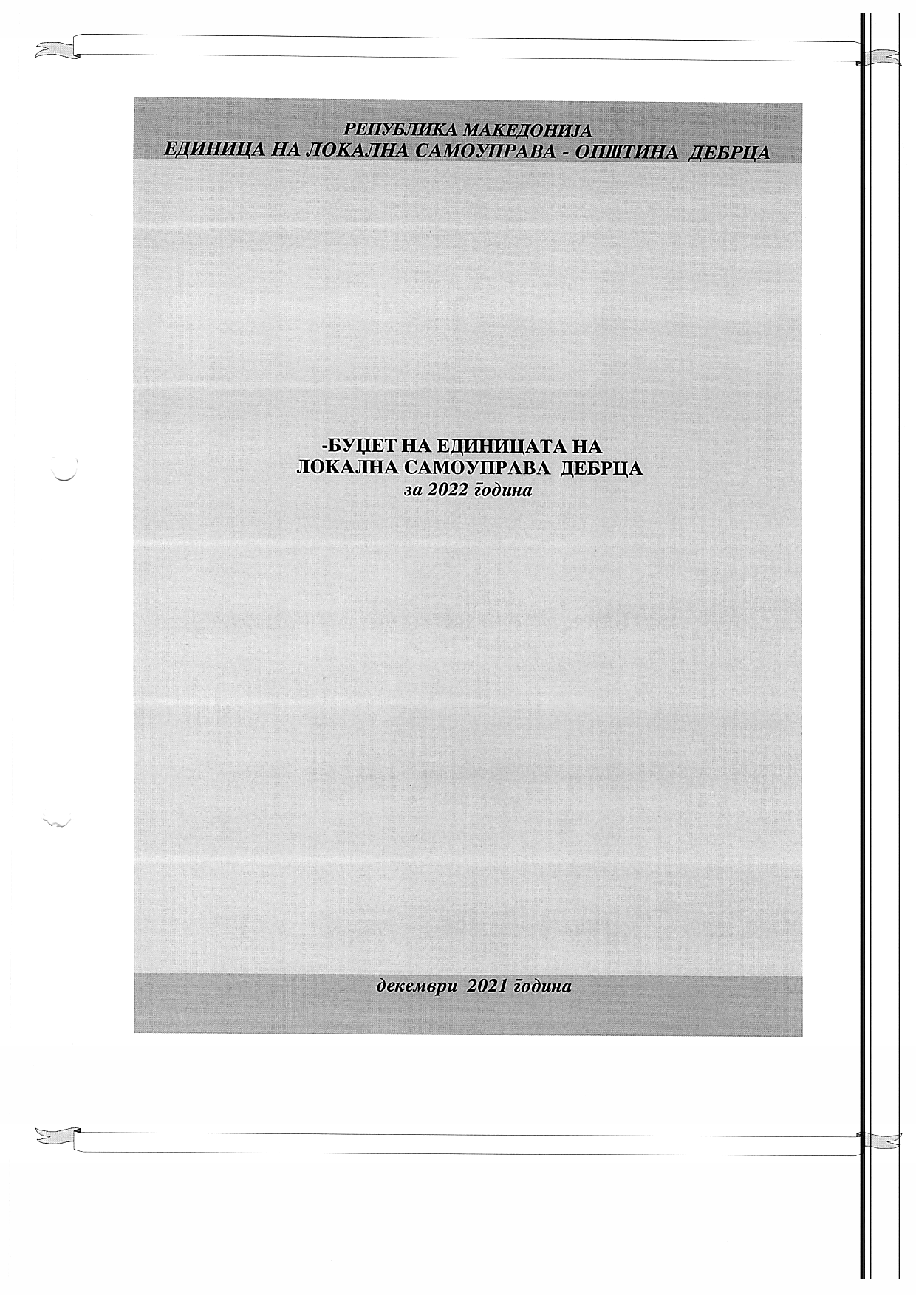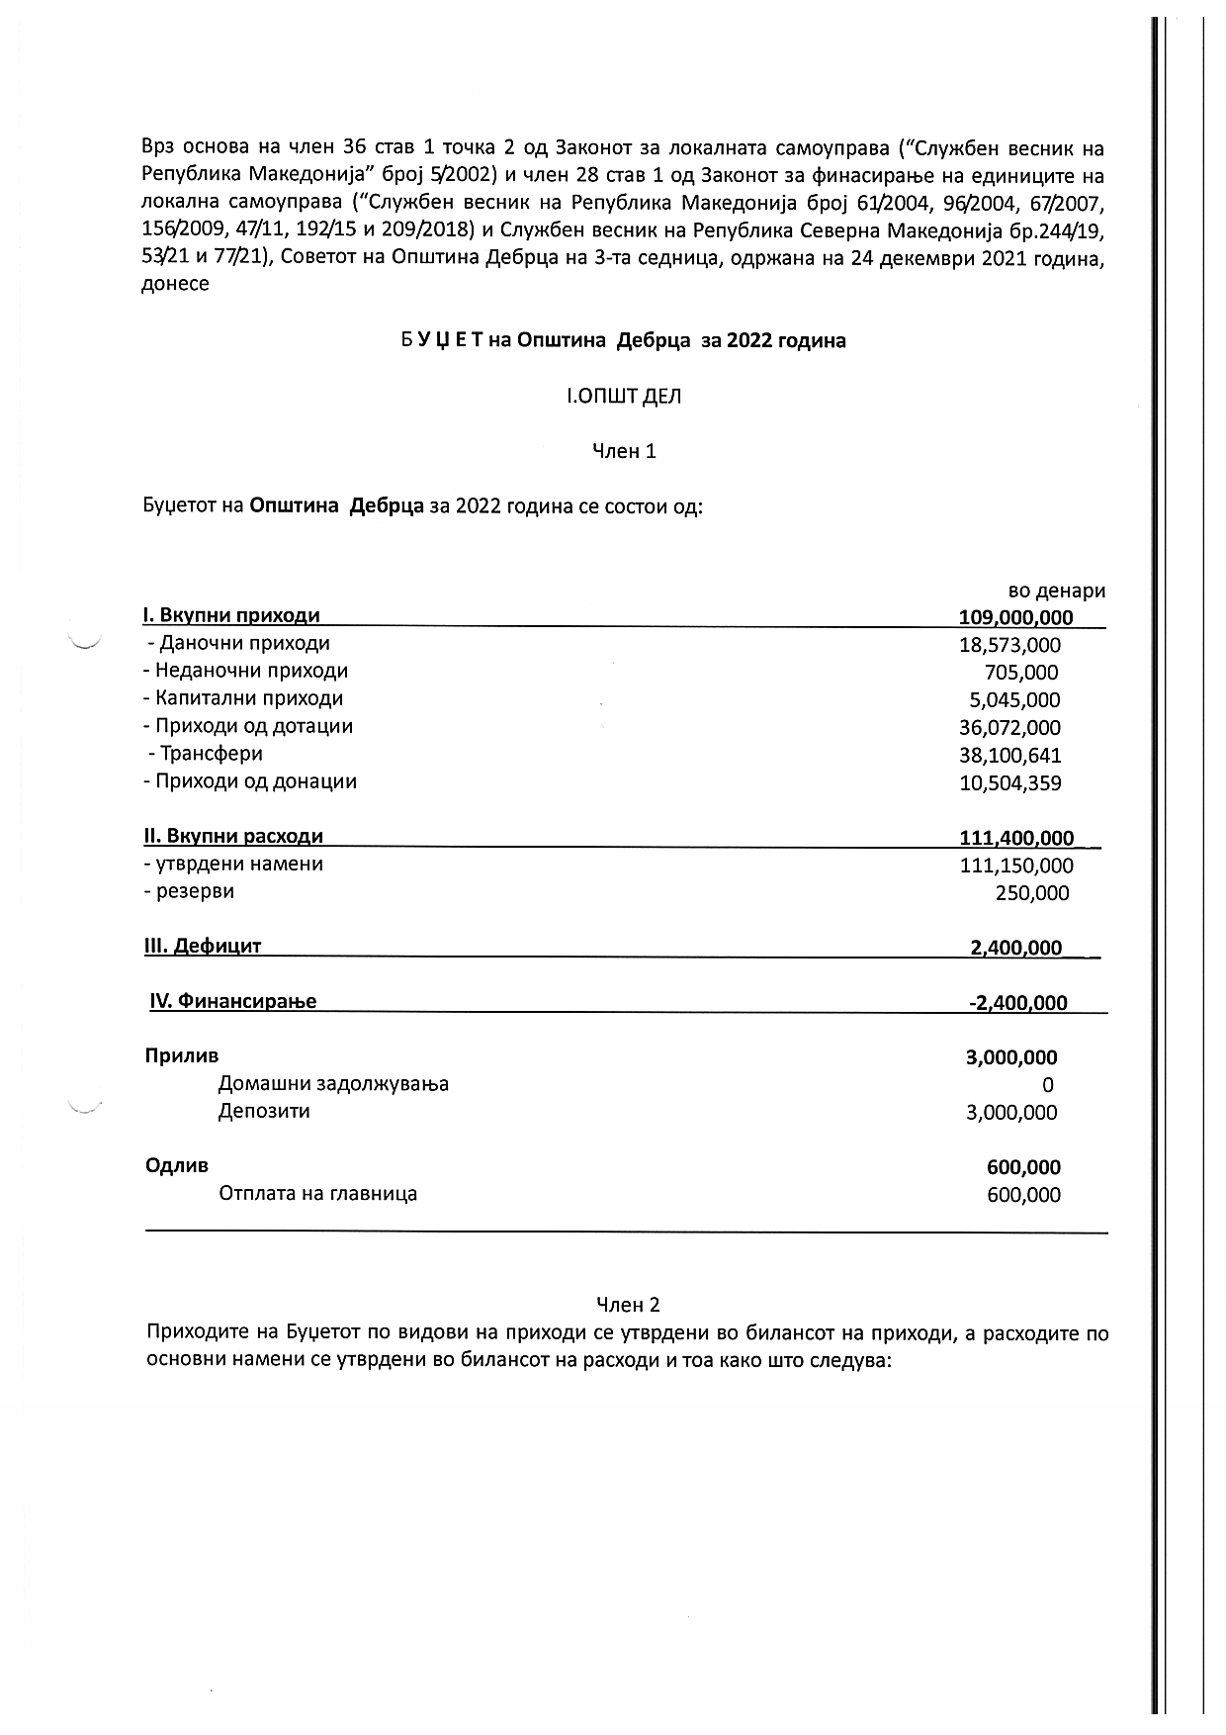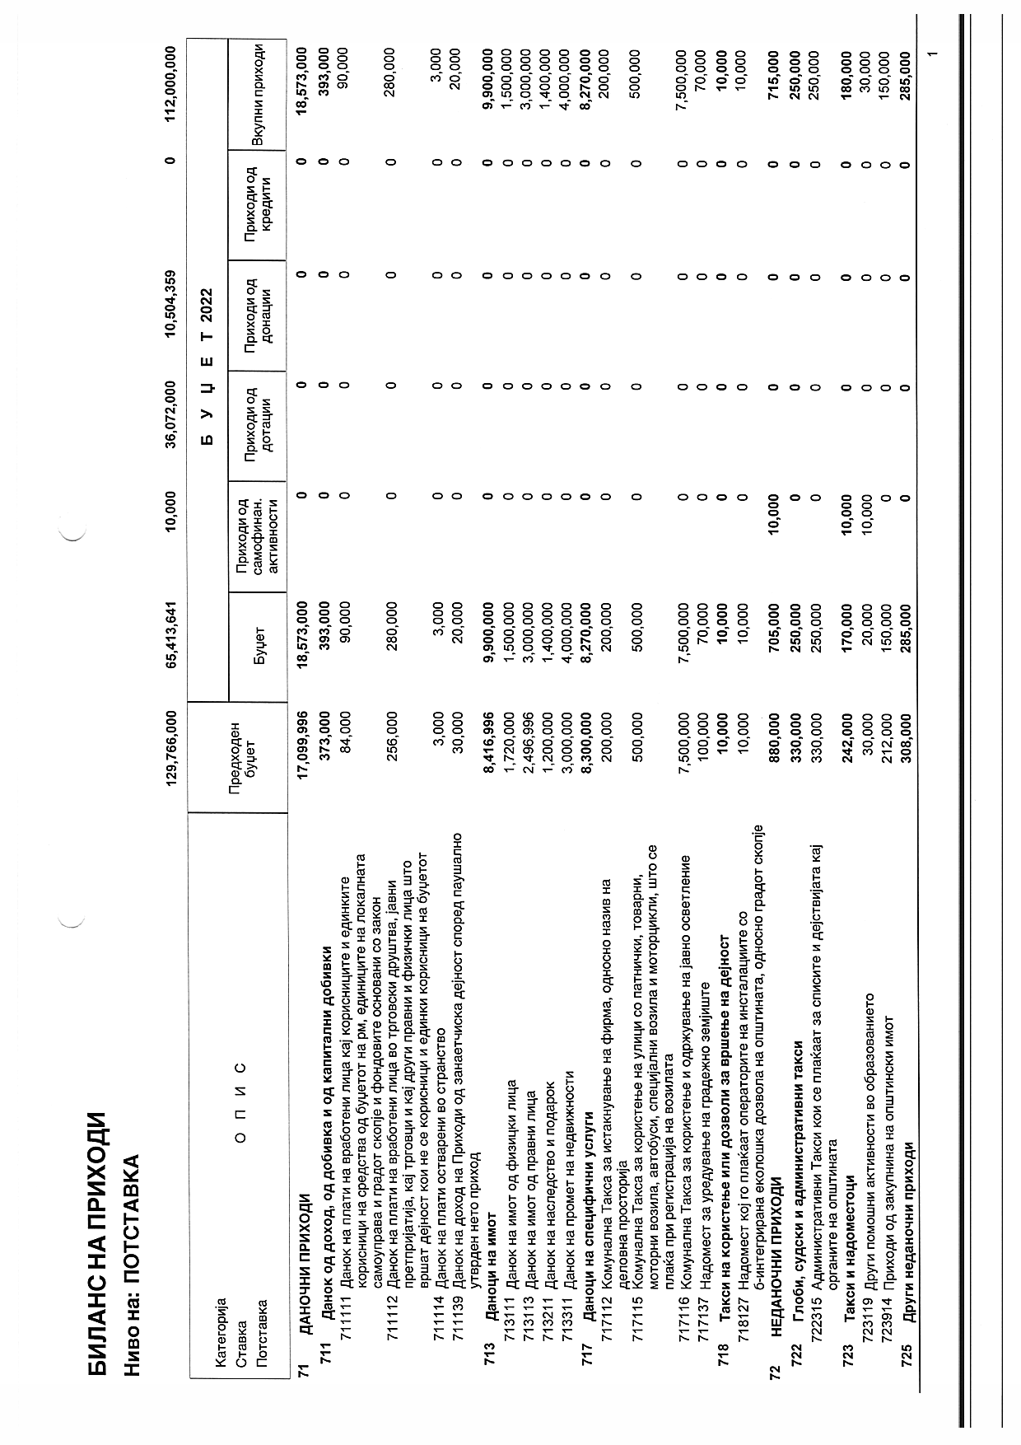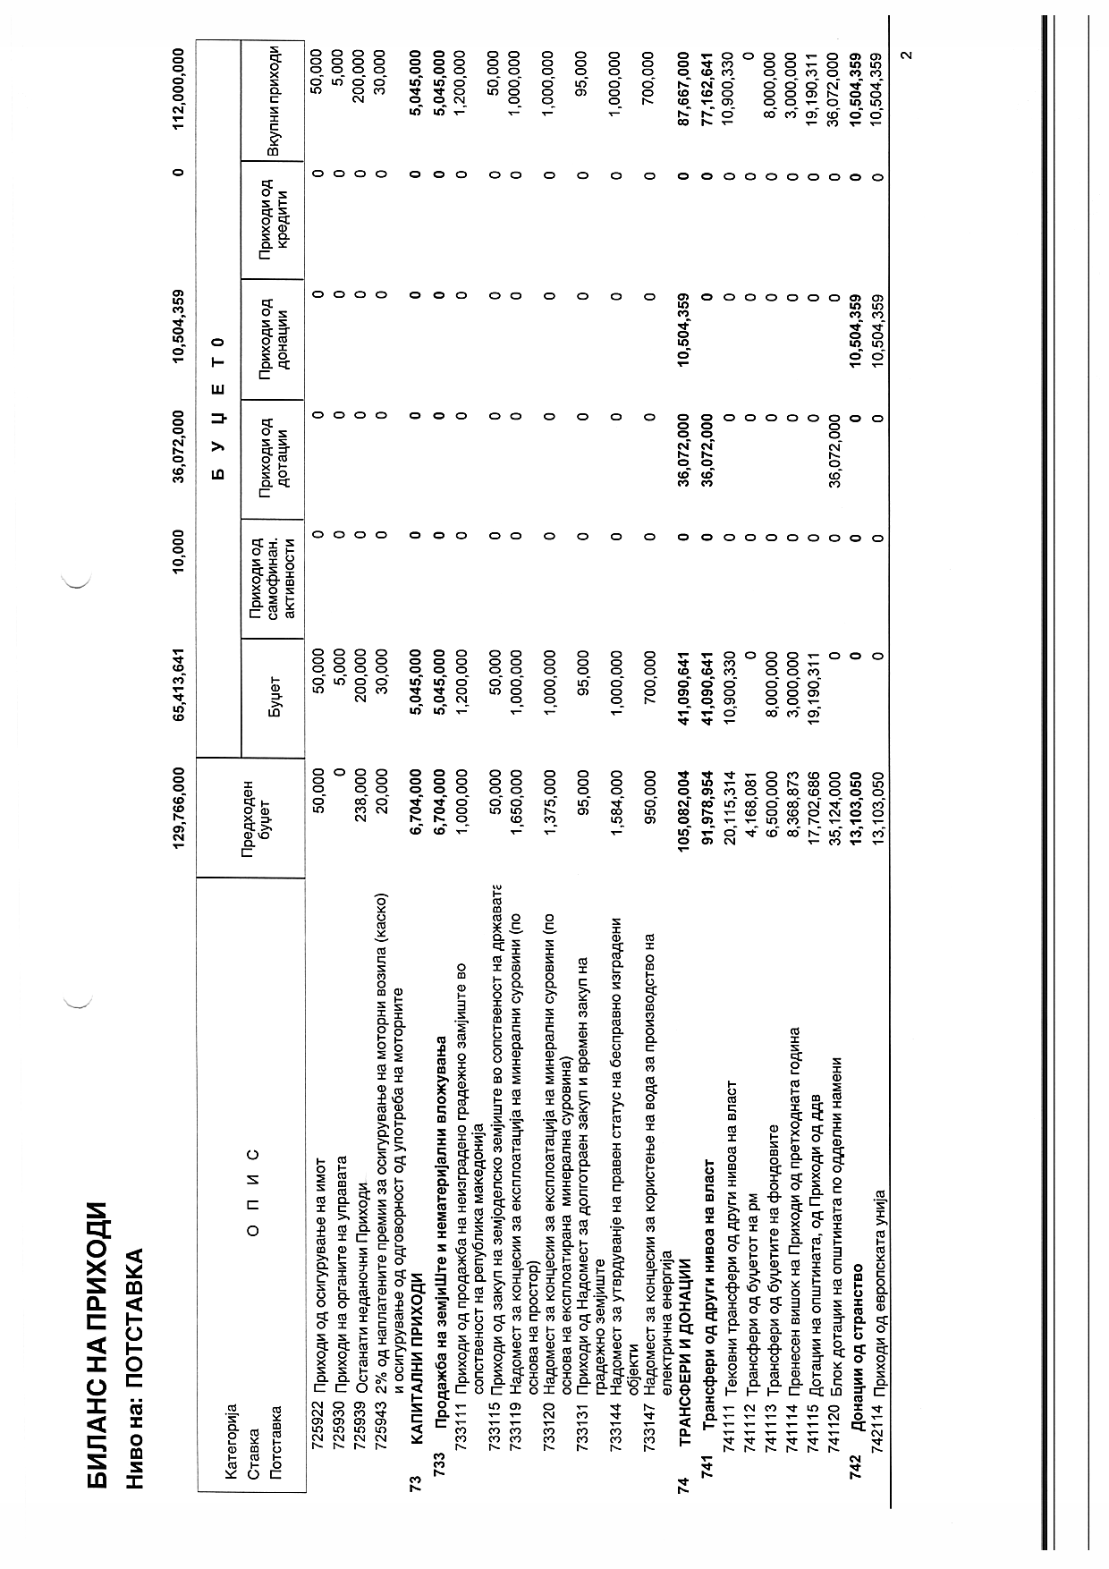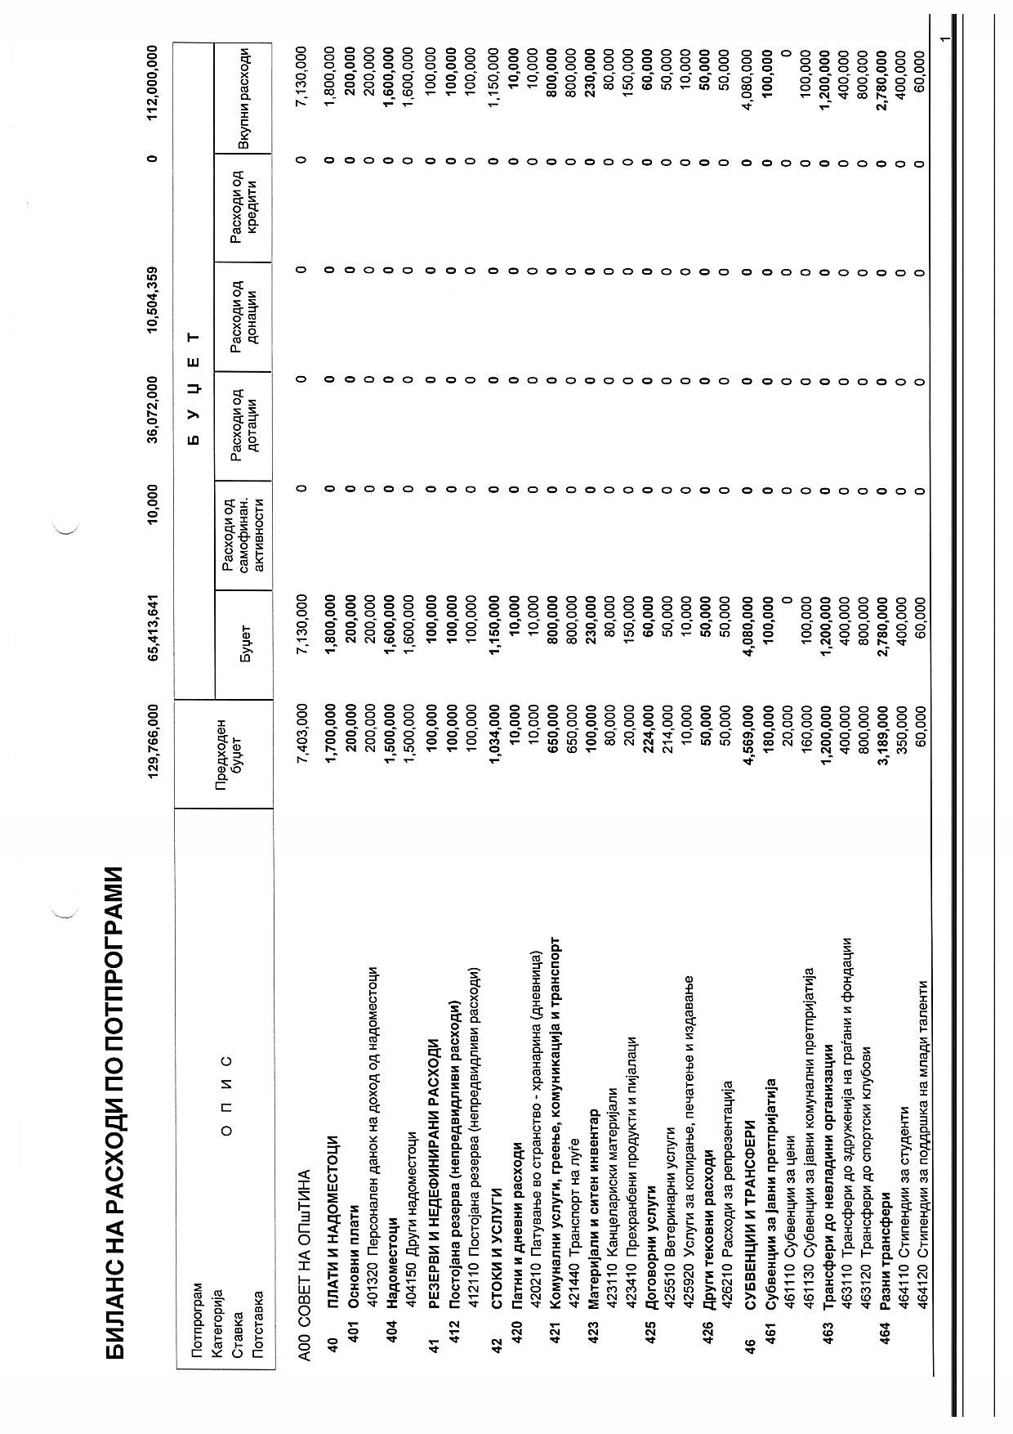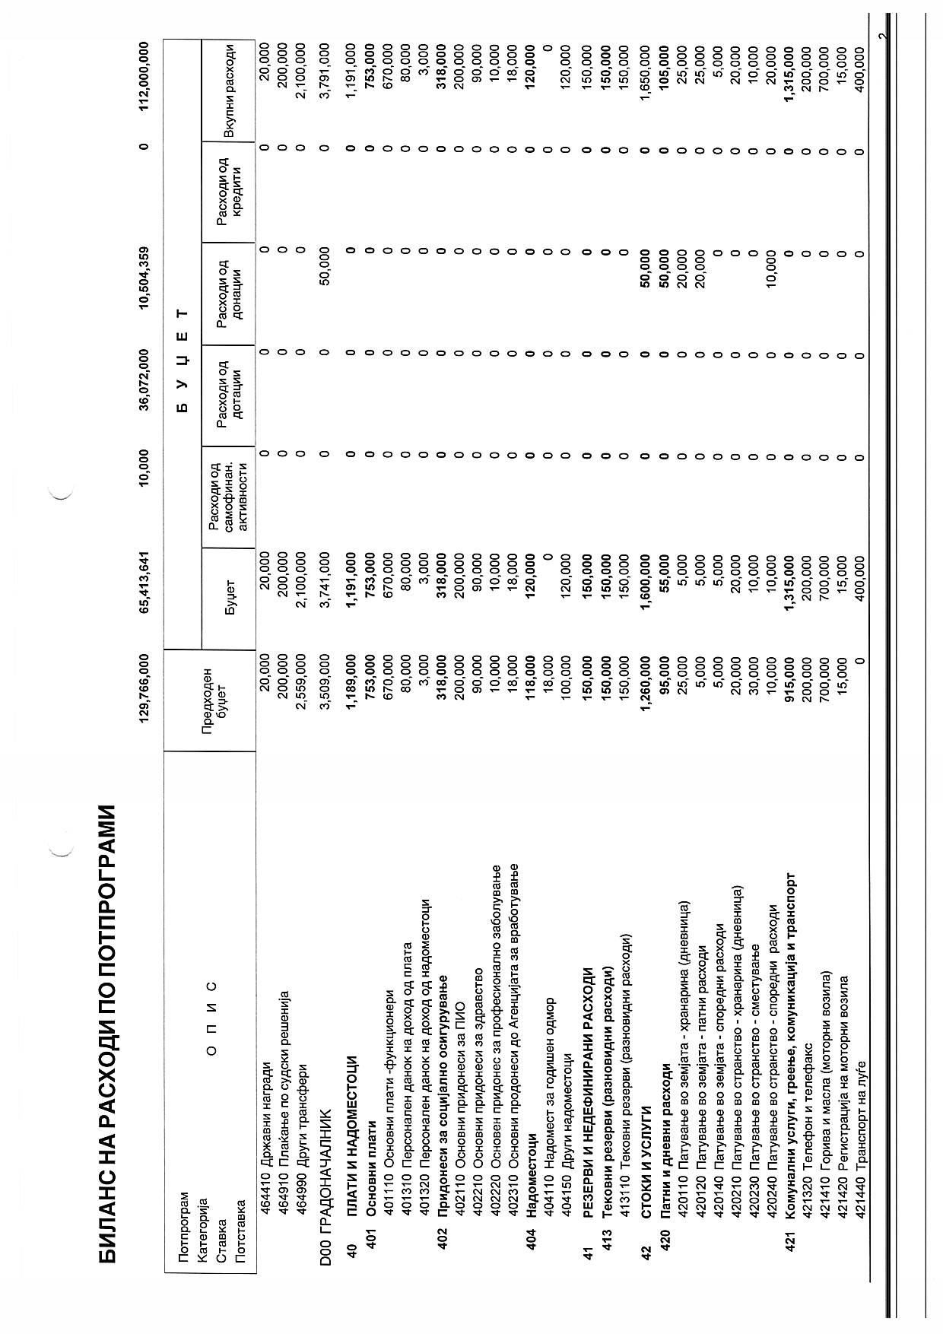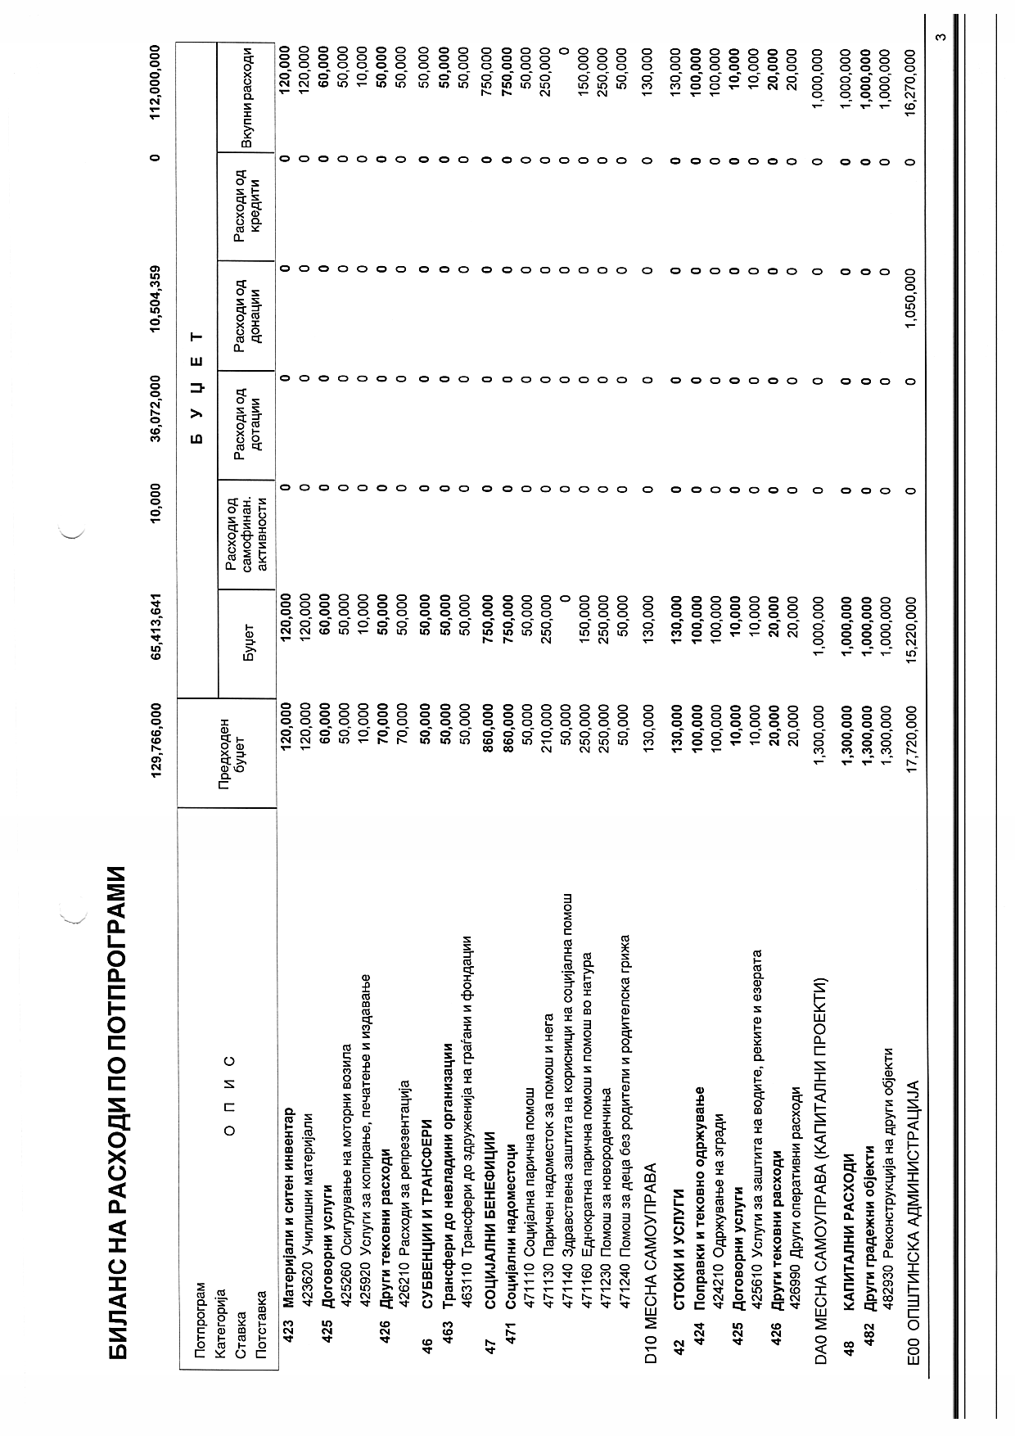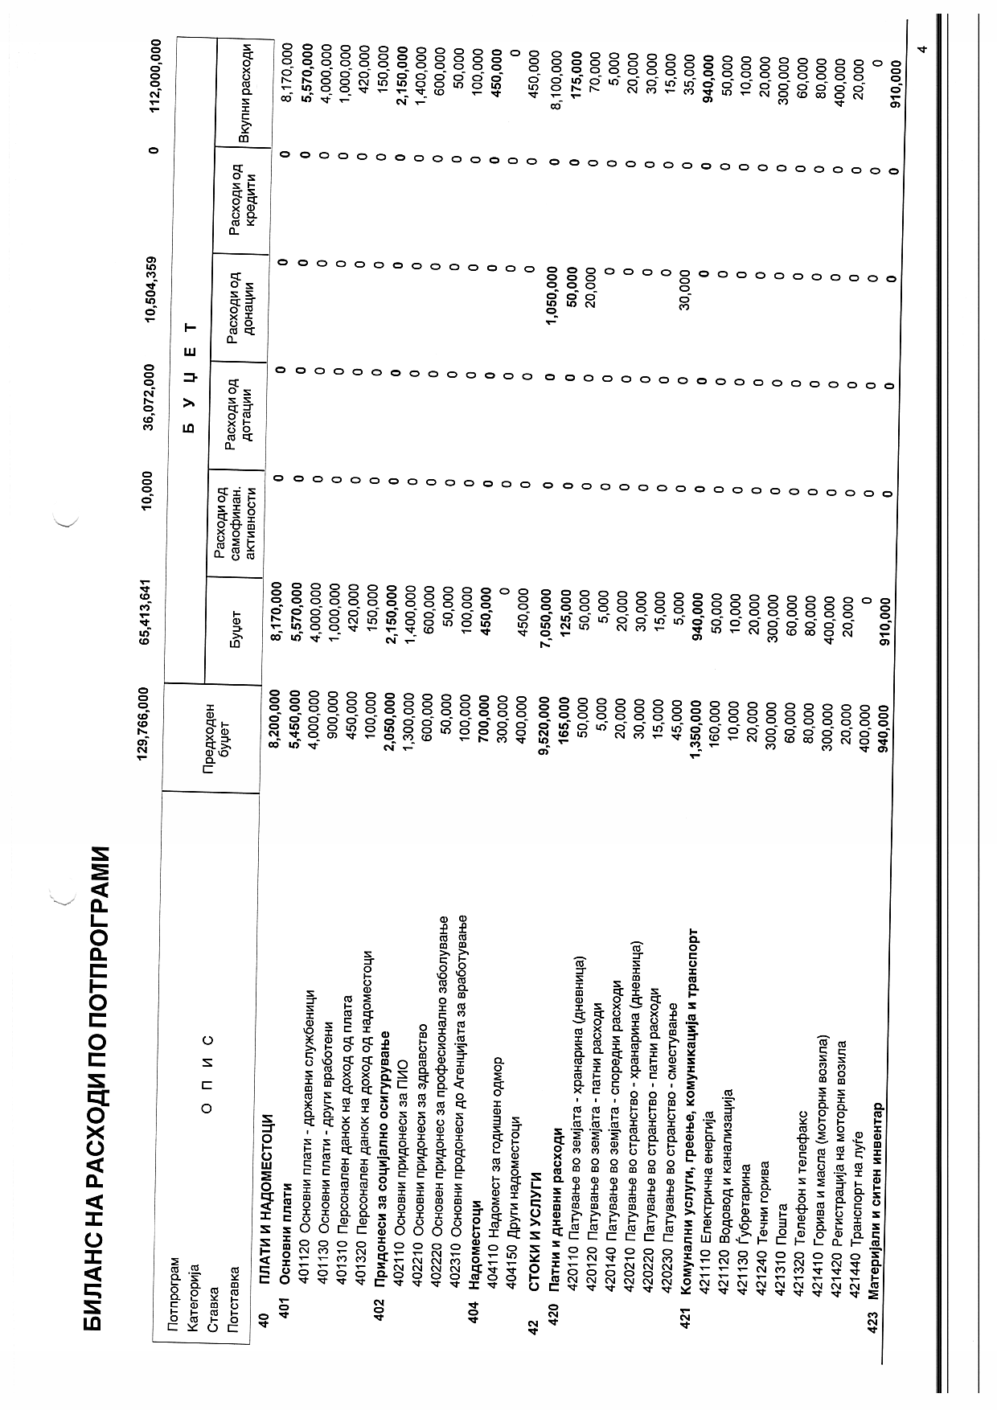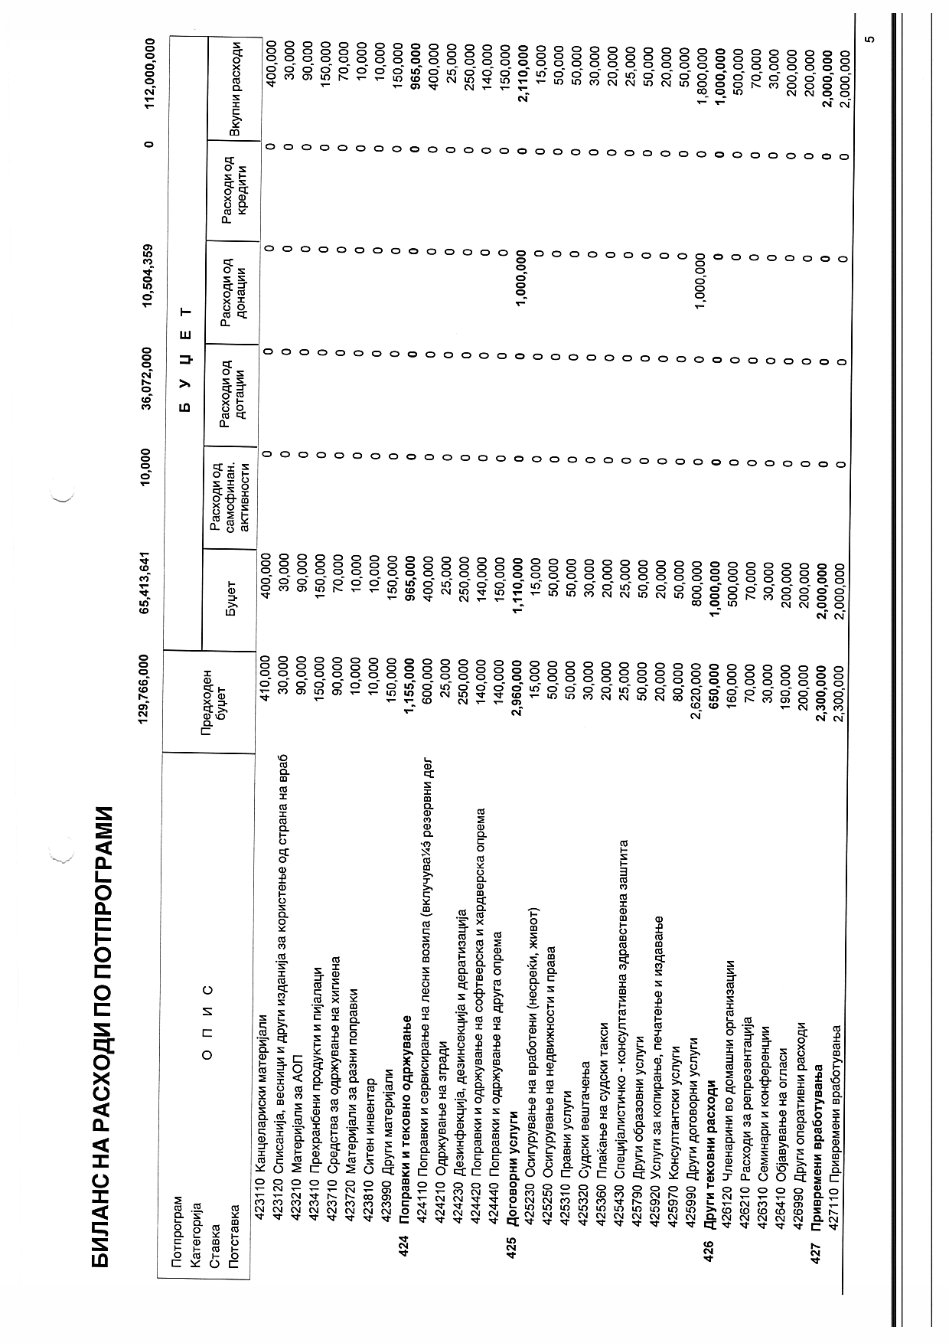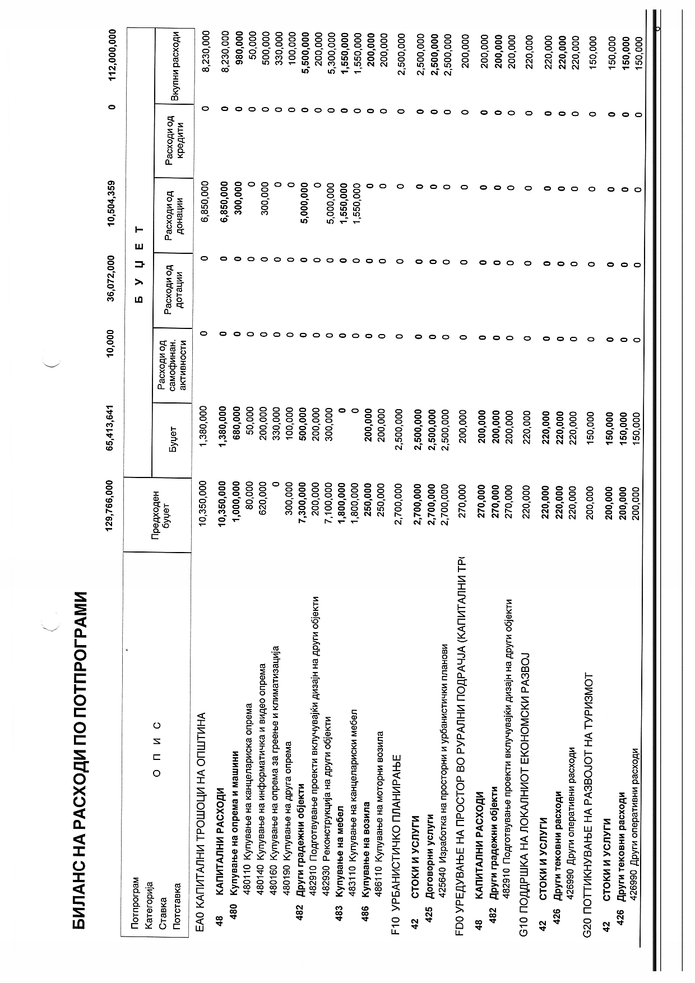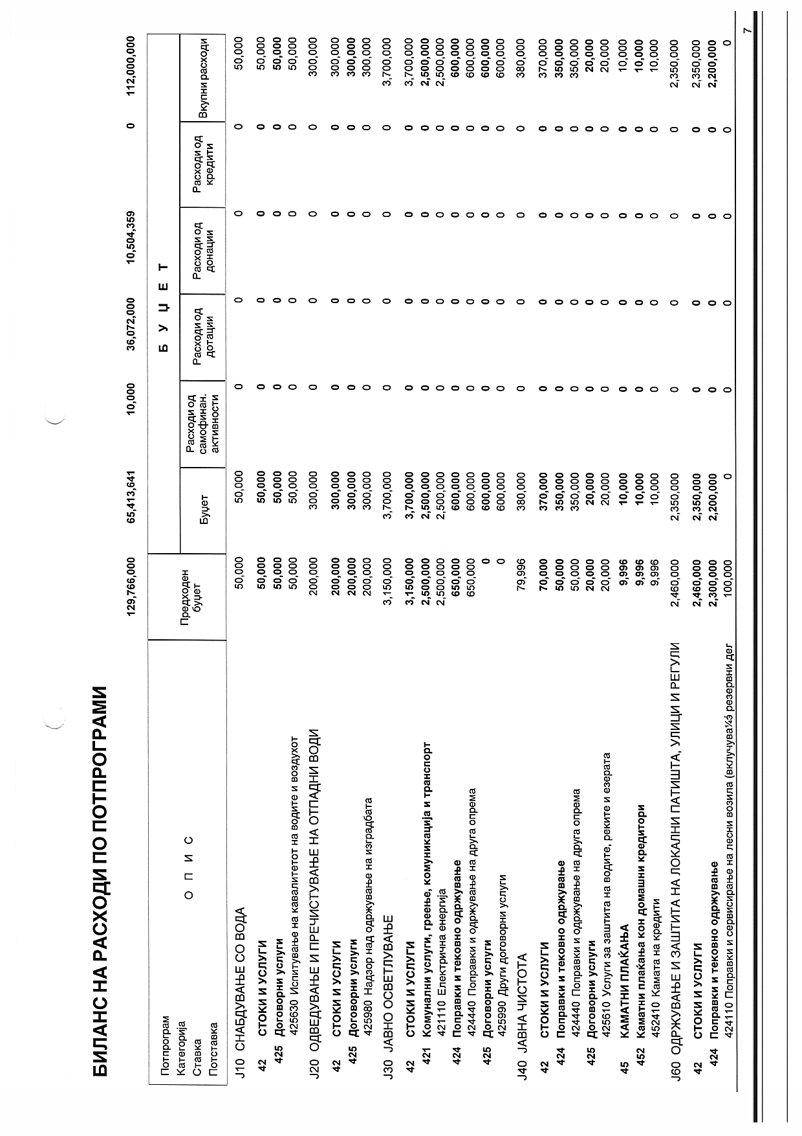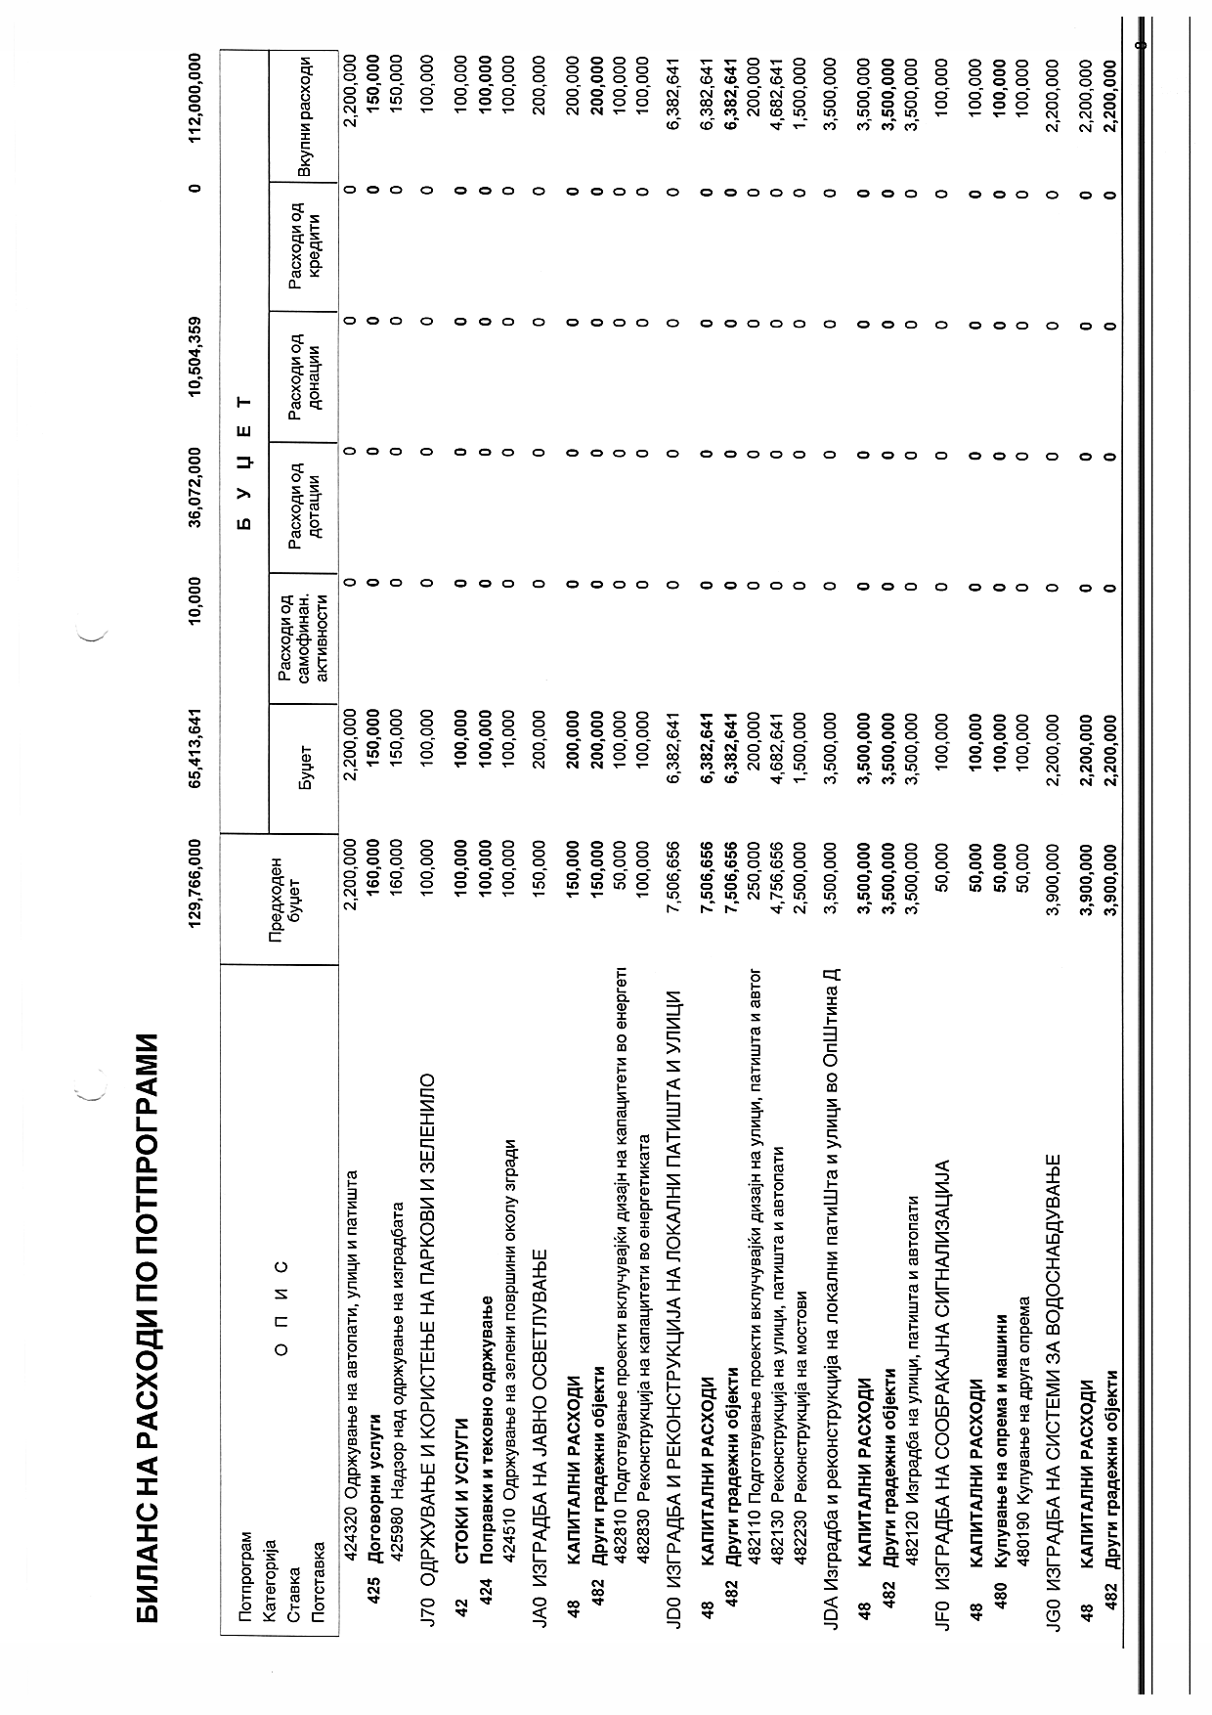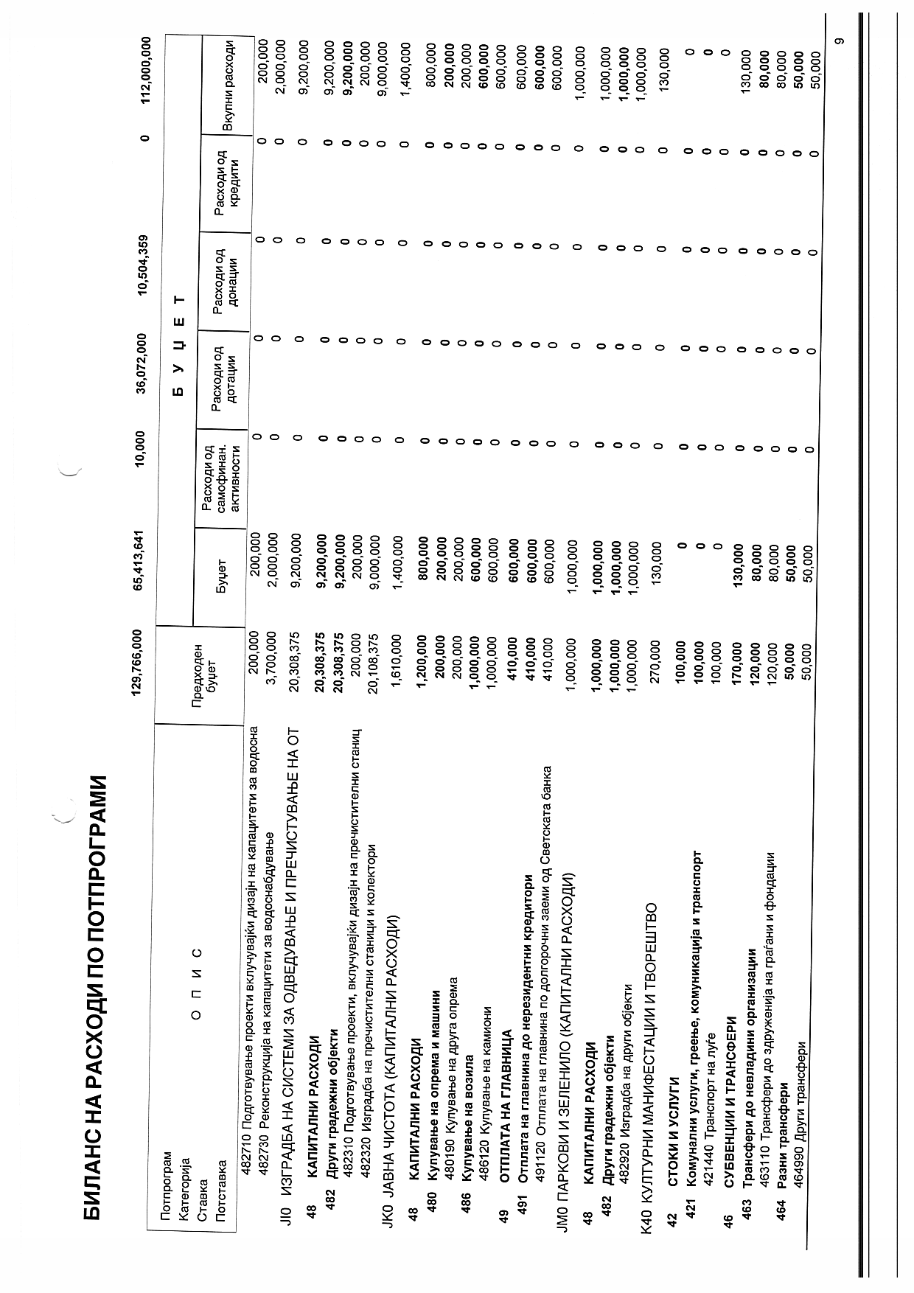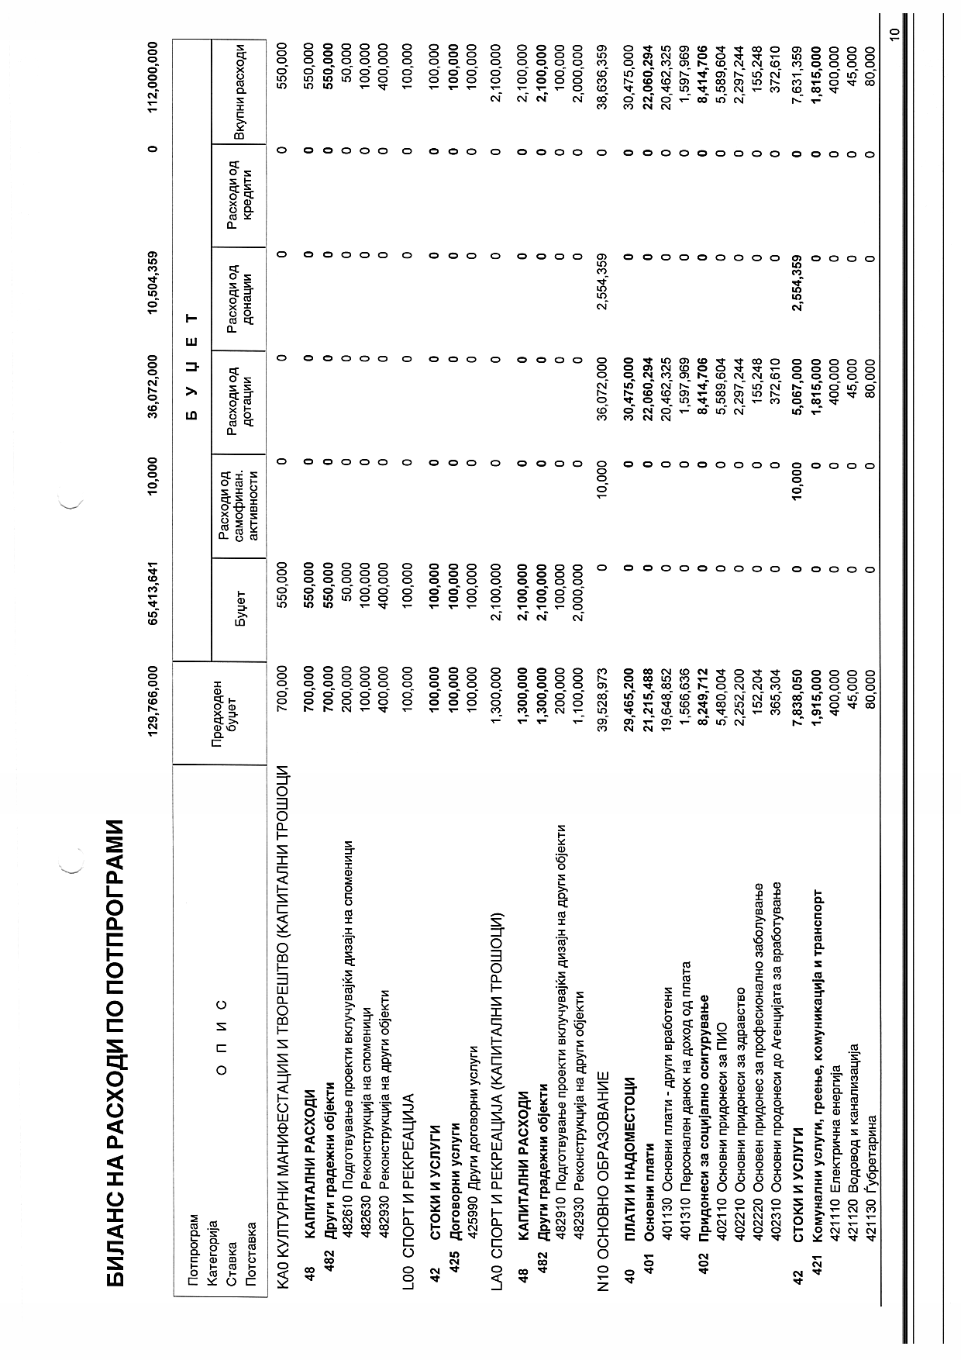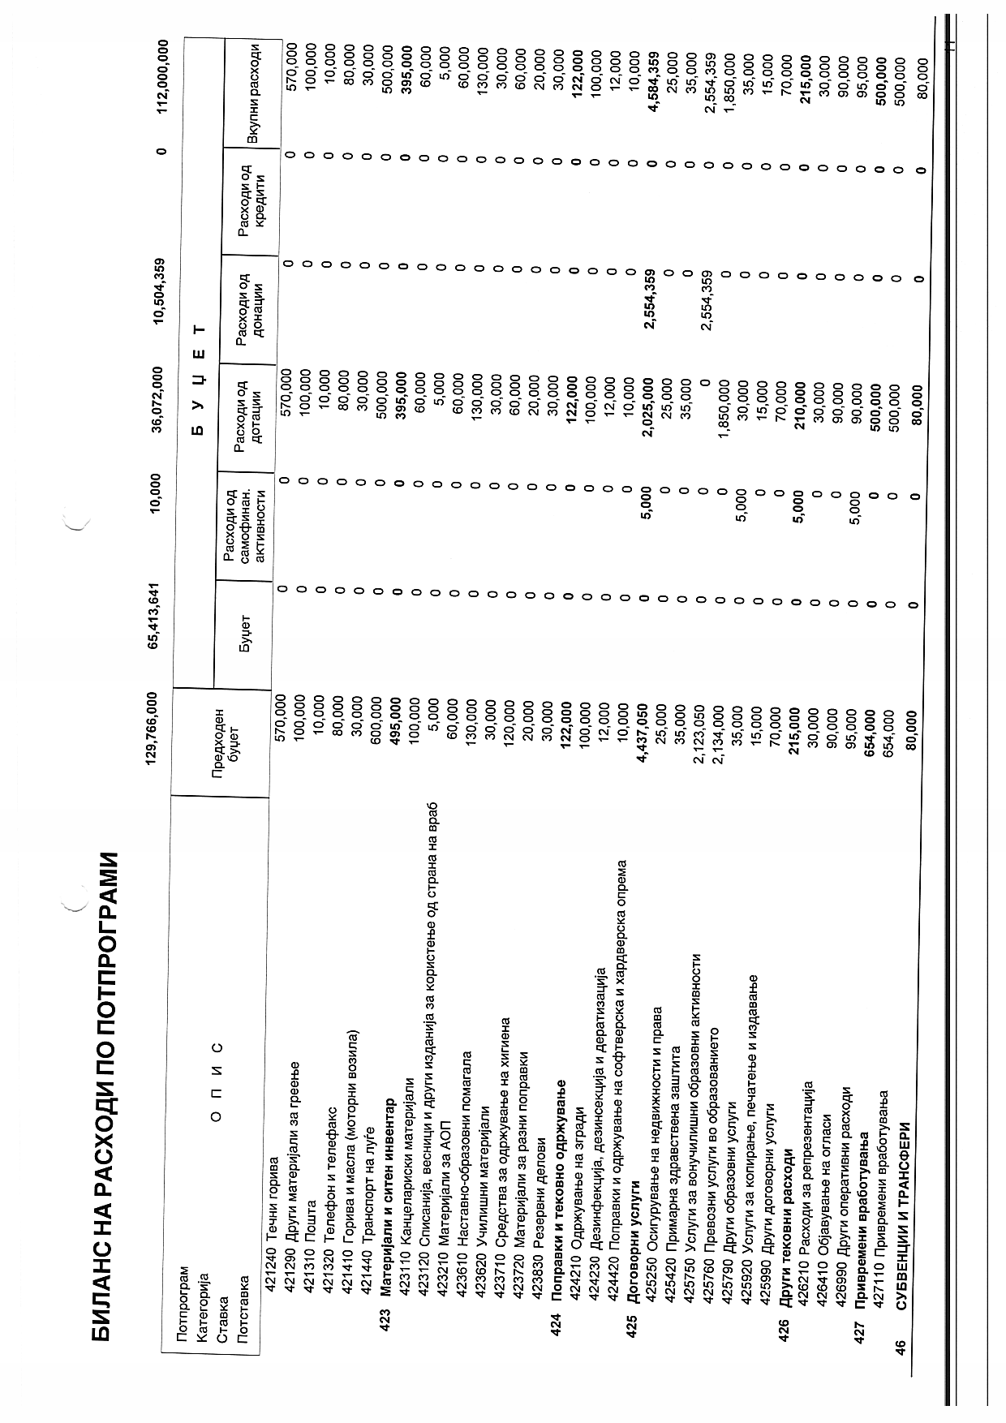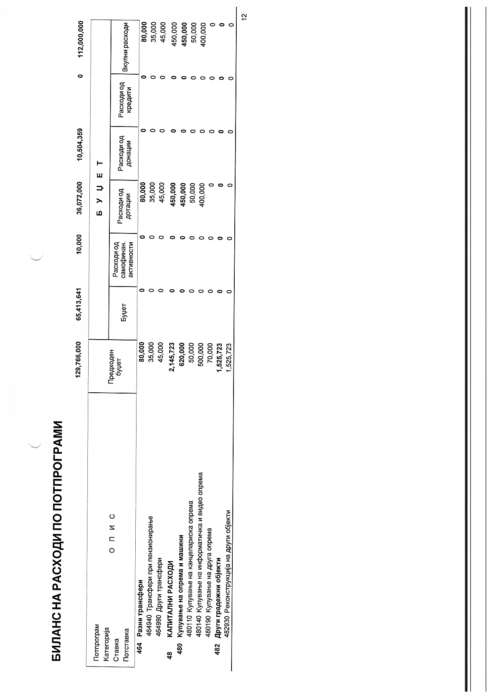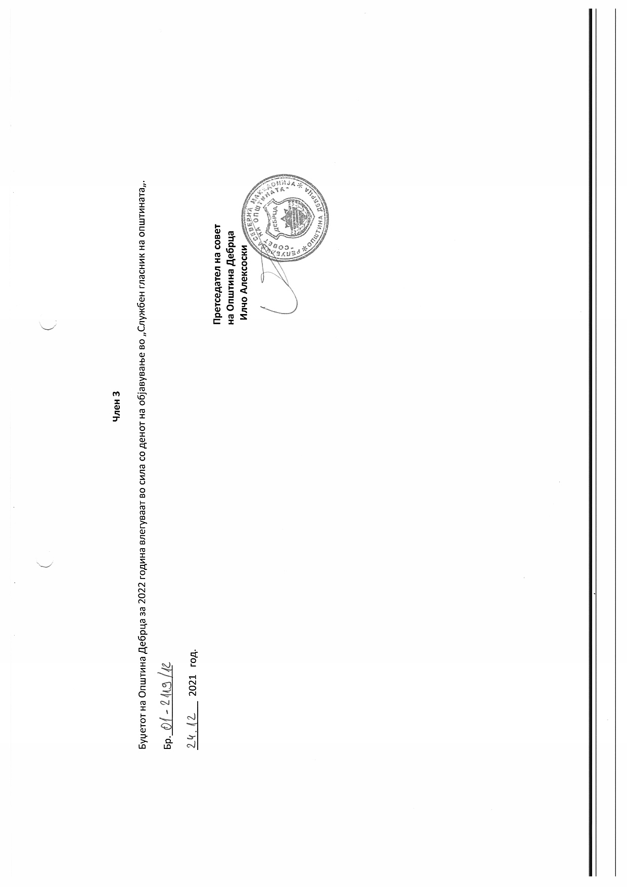
31.12.2021 god. SLU@BEN GLASNIK Broj 13/21. str. 61 .

Врз основа на член 50, став 1, точка 3 од Законот за локална самоуправа („Службен Весник на РМ“ број 5/02), Градоначалникот на општина Дебрца, донесе :

З А К Л У Ч О К
За прогласување на Одлуката за извршување на Буџетот на општина Дебрца за 2022 година

СЕ ПРОГЛАСУВА Одлуката за извршување на Буџетот на општина Дебрца за 2022 година, што општина Дебрца ја донесе на седницата одржана на ден 24.12.2021 година.

Број 09-2193/12
28.12.2021 год.
Белчишта.

ОПШТИНА ДЕБРЦА
Градоначалник,
Зоран Ногачески с.р.

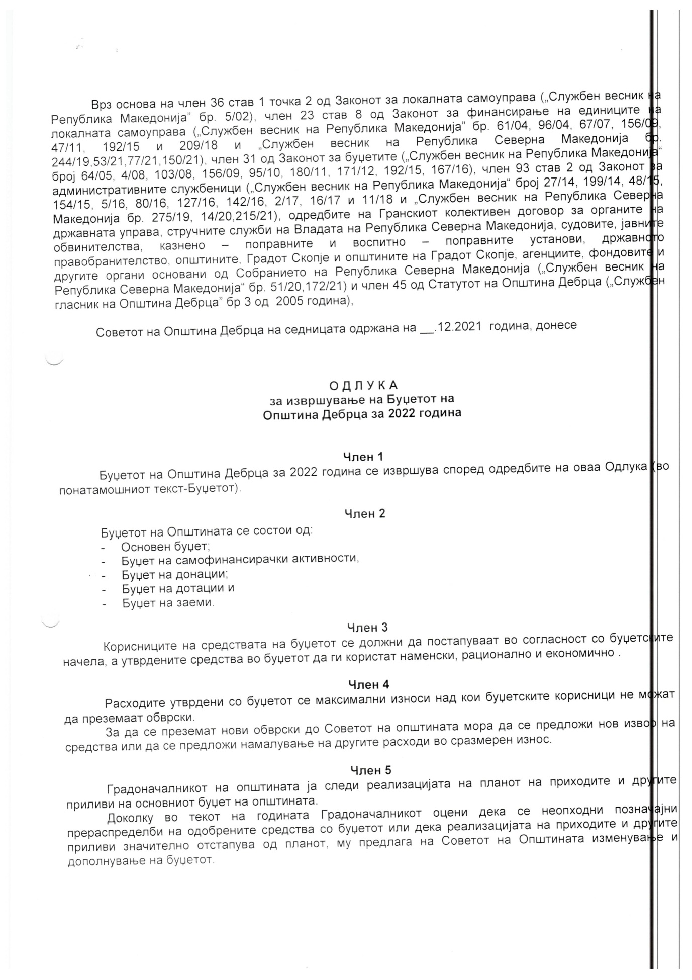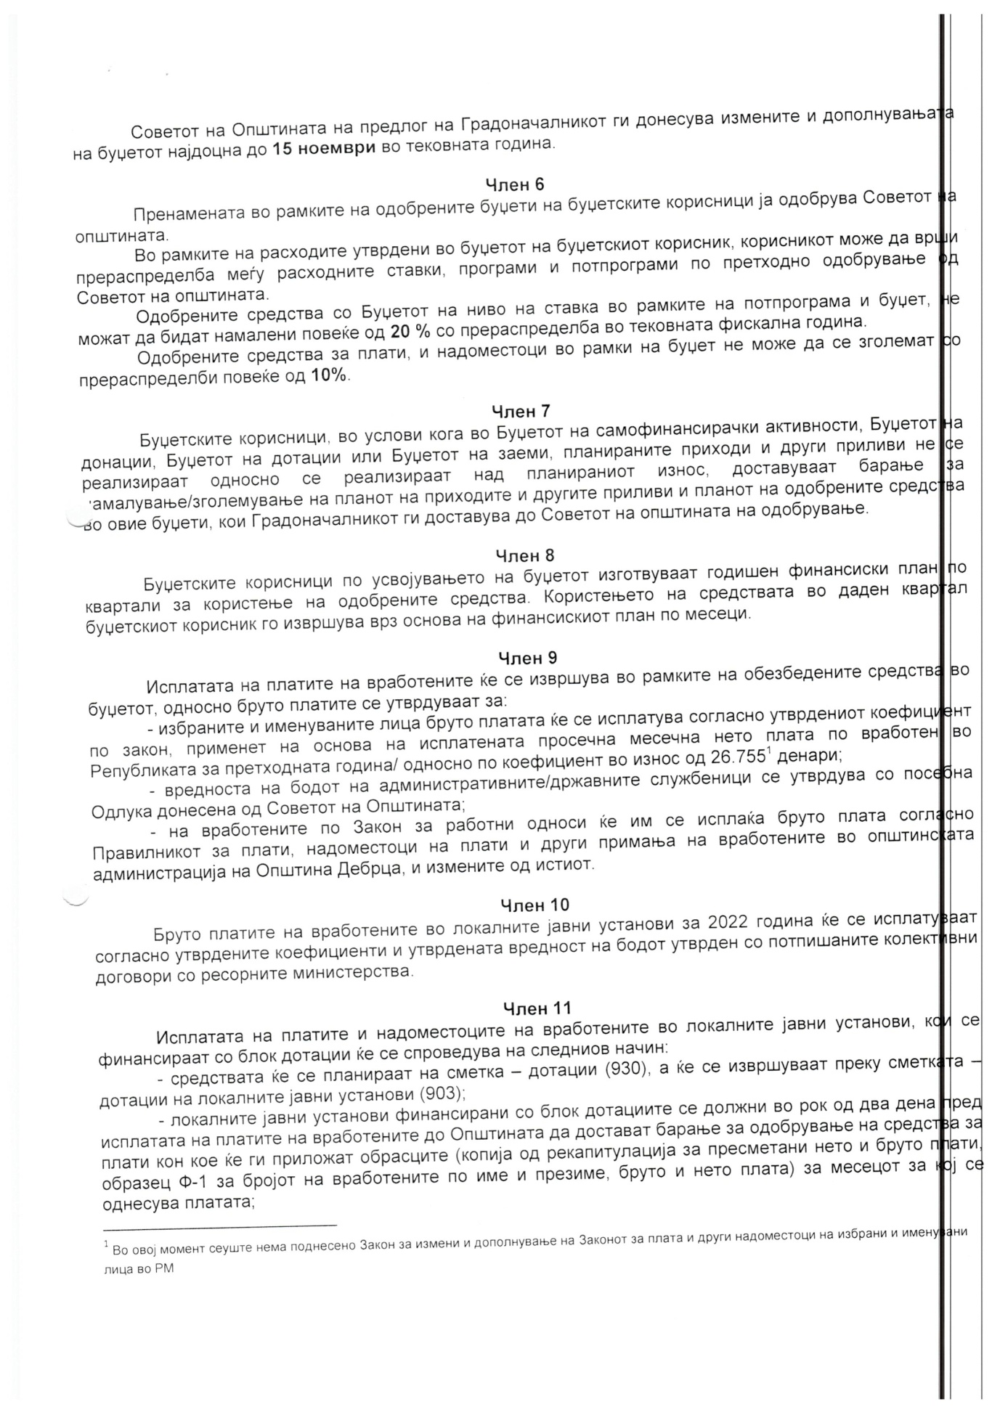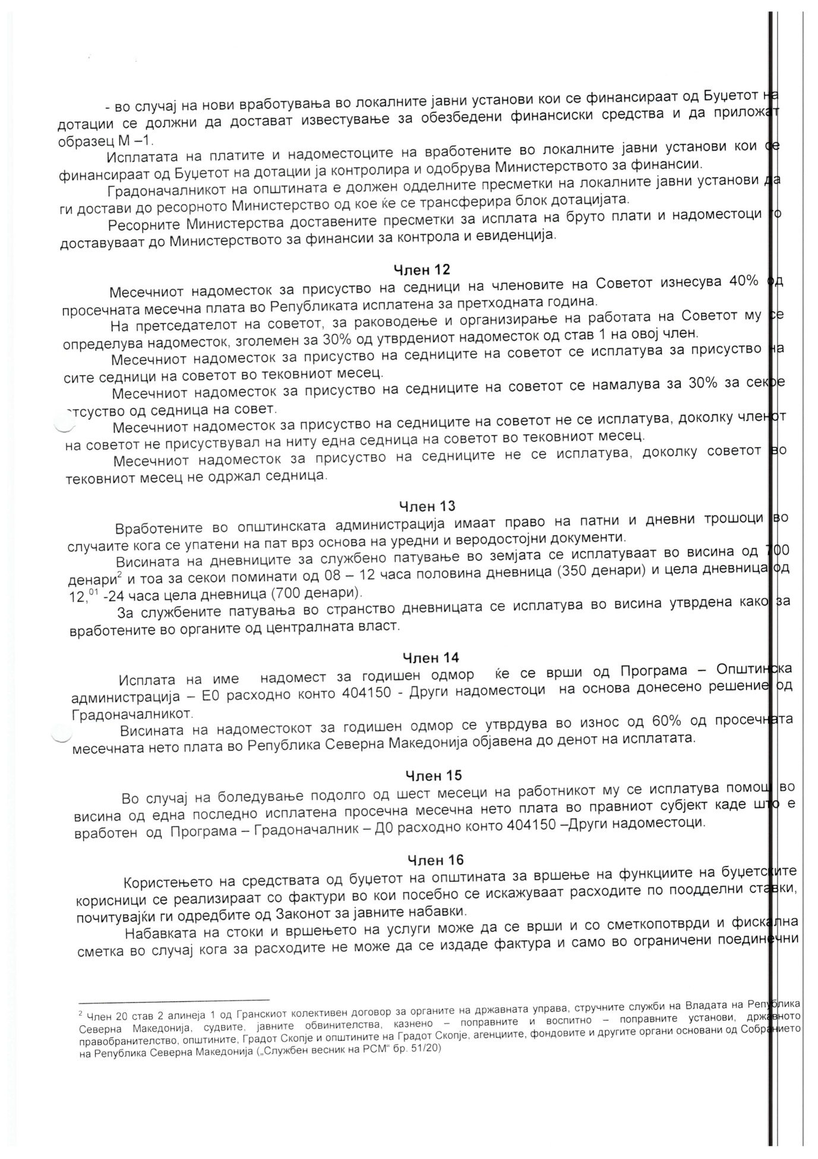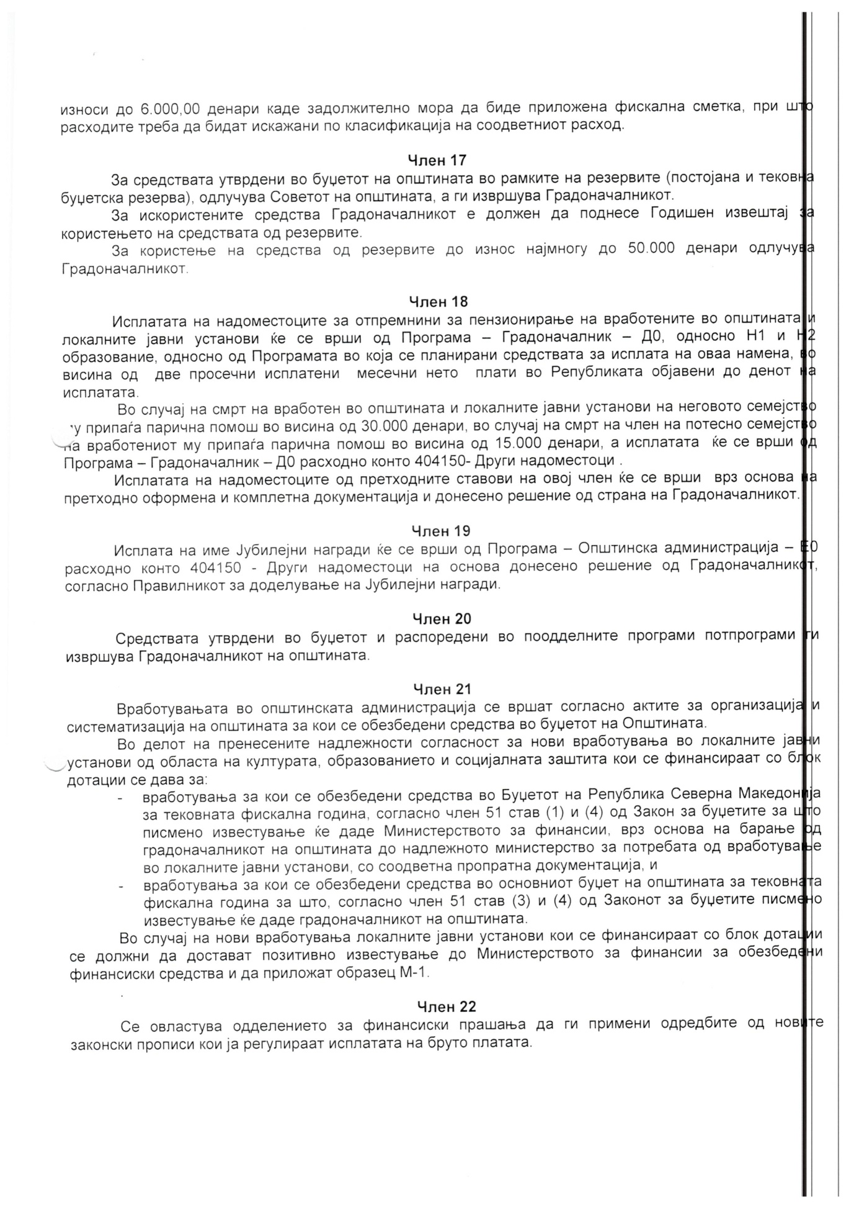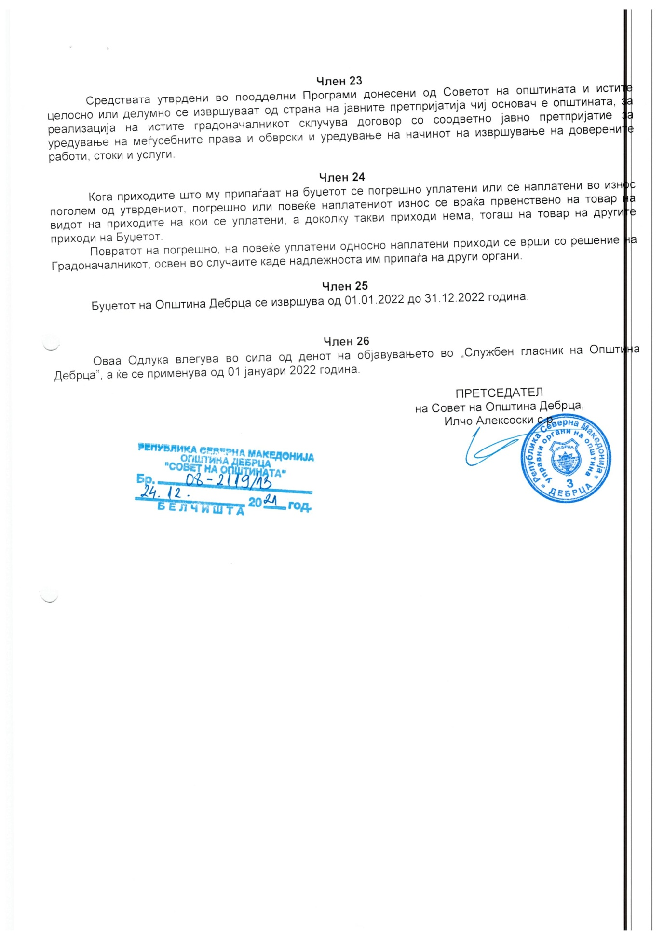
31.12.2021 god. SLU@BEN GLASNIK Broj 13/21. str. 67 .

Врз основа на член 50, став 1, точка 3 од Законот за локална самоуправа („Службен Весник на РМ“ број 5/02), Градоначалникот на општина Дебрца, донесе :

З А К Л У Ч О К
За прогласување на Одлуката за утврдување на вредност на бодот за платите на државните службеници за 2022 година

СЕ ПРОГЛАСУВА Одлуката за утврдување на вредност на бодот за платите на државните службеници за 2022 година, што општина Дебрца ја донесе на седницата одржана на ден 24.12.2021 година.

Број 09-2193/13
28.12.2021 год.
Белчишта.

ОПШТИНА ДЕБРЦА
Градоначалник,
Зоран Ногачески с.р.

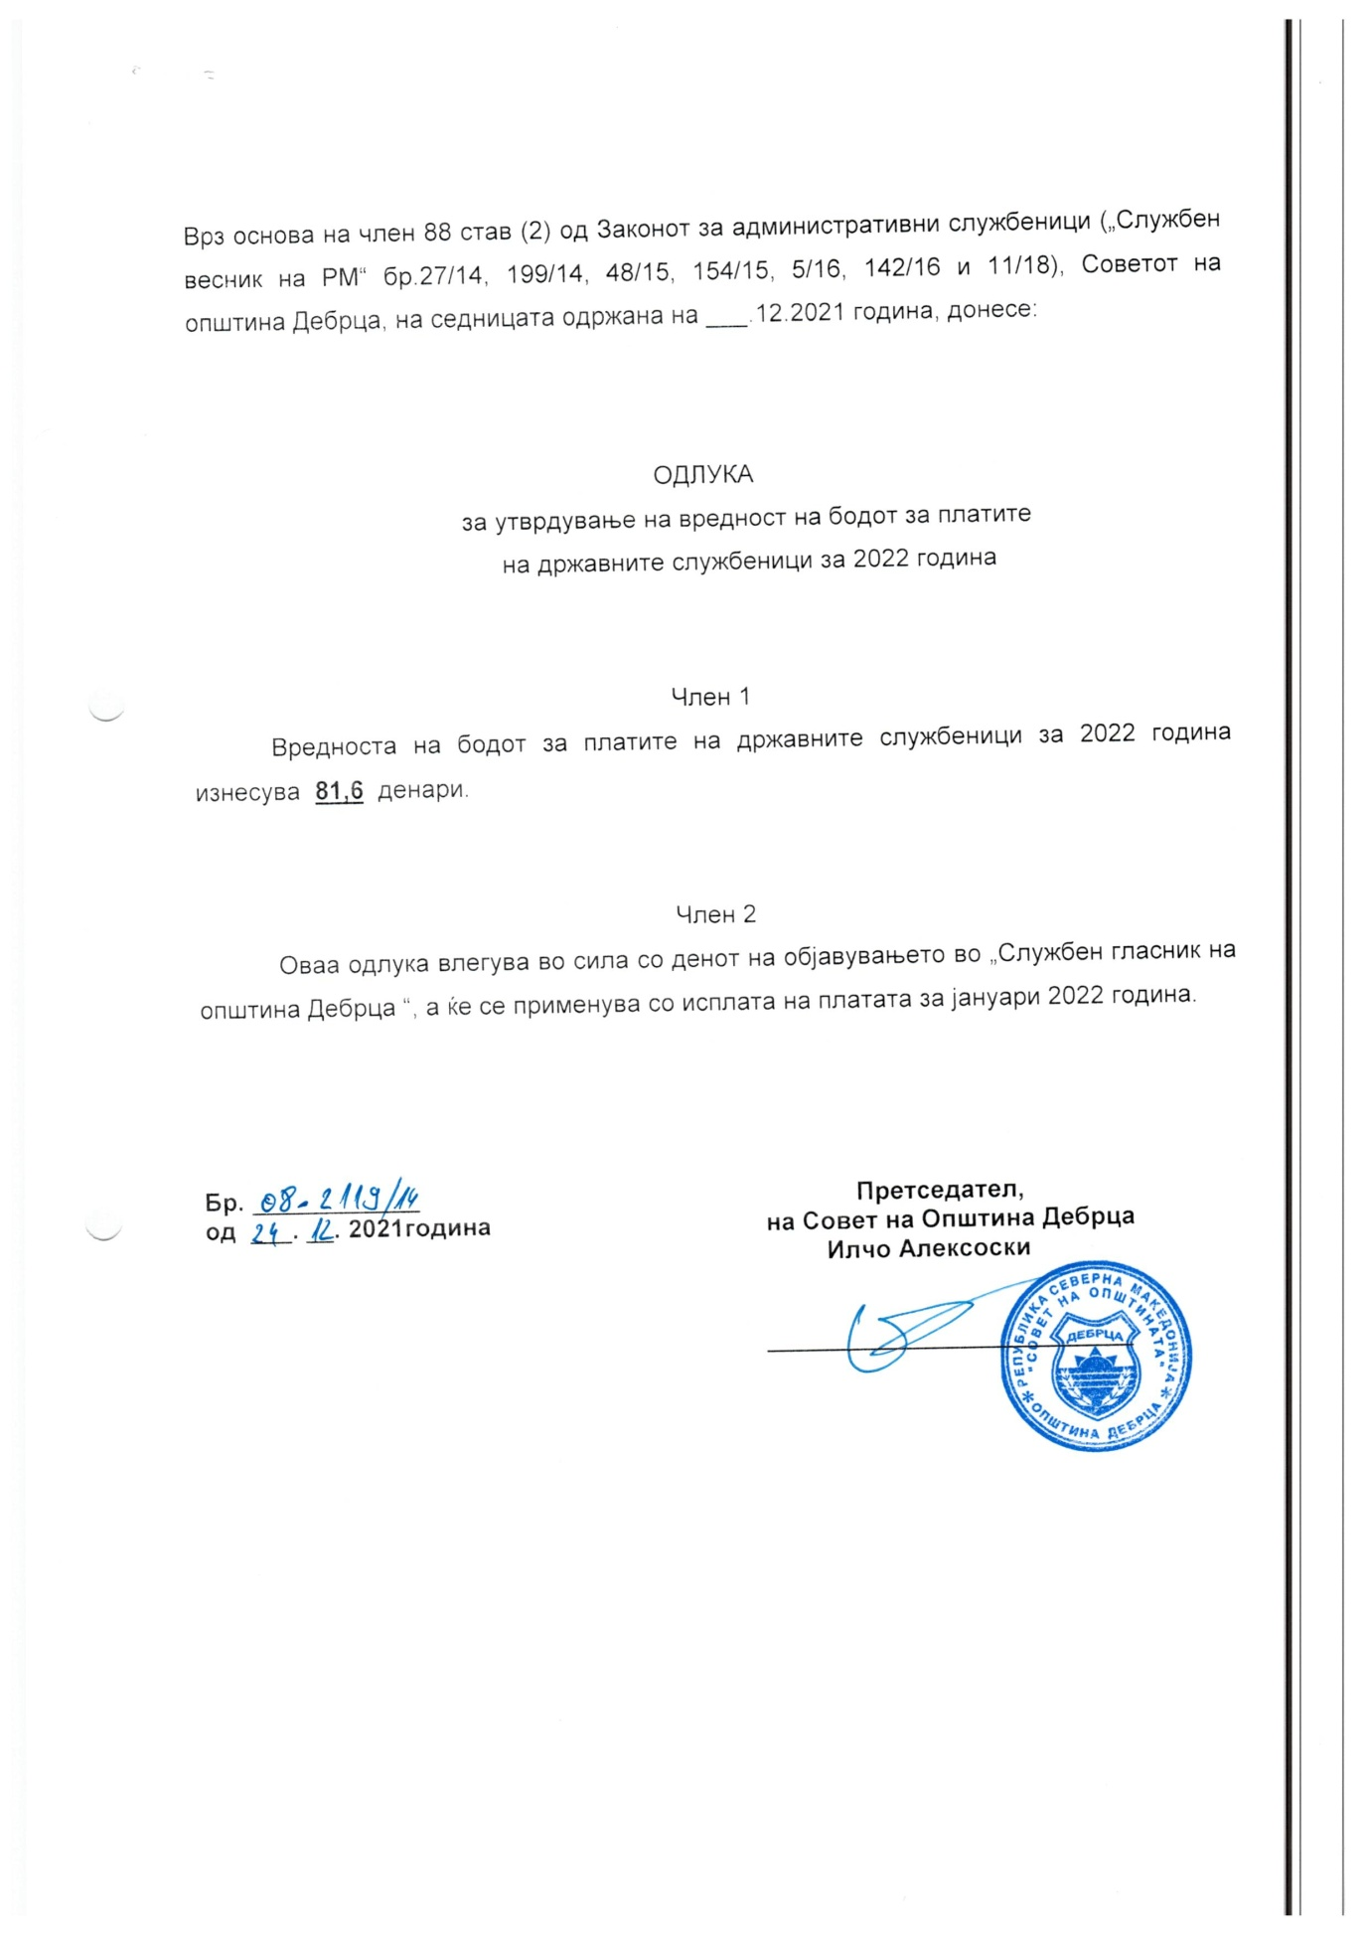
31.12.2021 god. SLU@BEN GLASNIK Broj 13/21. str. 69 .

Врз основа на член 50 став 1 точка 9 од Законот за локалната самоуправа („Службен весник на РМ“ број 5/2002) и член 19-а од Законот за јавните претпријатија („Службен весник на РМ“ број
9/1997; 6/2002; 19/2002; 40/2003; 49/2006; 22/2007; 83/2009; 97/2010; 6/2012; 119/2013; 41/2014; 138/2014; 25/2015; 61/2015; 39/2016; 64/2018; 35/2019; 275/2019), Градоначалникот на општина Дебрца, донесе :

ОДЛУКА
за распишување на јавен конкурс за избор на директор на Јавното претпријатие за комунална дејност „Дебрца“ – Белчишта

Член 1
Со оваа одлука се распишува јавен конкурс за избор на директор на Јавното претпријатие за комунална дејност „Дебрца“ – Белчишта.

Член 2
Во конкурсот ќе се утврдат условите кои треба да ги исполнува каднидатот за директор, потребната документација и времетраење на конкурсот.

Член 3
Јавниот конкурс да се објави во три дневни весници кои се издаваат на целата територија на Република Македонија.

Член 4
Оваа одлука влегува во сила со денот на донесување, а ќе се објави во „Службен гласник на општина Дебрца“

Број 09-2161/1
23.12.2021 год.
Белчишта.

ОПШТИНА ДЕБРЦА
ГРАДОНАЧАЛНИК
Зоран Ногачески с.р.

31.12.2021 god. SLU@BEN GLASNIK Broj 13/21. str. 70 .

S O D R @ I N A :

- Годишна Програма за поддршка на локалниот економски развој на општина Дебрца за 2022 година -------------------------------------------------------------------------------------------- стр.2
- Годишна Програма за реконструкција, модернизација, користење и одржување на Јавното осветлување во општина Дебрца за 2022 година ---------------------------------------стр.7
- Годишна Програма за развој на спортот во општина Дебрца за 2022 година------------стр.10
- Годишна Програма за активностите на општина Дебрца во областа на социјалната и здравствената заштита во 2022 година ----------------------------------------------------------------стр.16
- Годишна Програма за развој на образованието во општина Дебрца за 2022 година -----------------------------------------------------------------------------------------------------------------------стр.20
- Годишна програма за развој на културата во општина Дебрца за 2022 година --------стр.24
- Годишна програма за одбележување годишнини на значајни настани и личности во општина Дебрца во 2022 година ----------------------------------------------------------------стр.28
- Годишна програма за изградба, реконструкција, одржување и заштита на општинските патишта и улици во општина Дебрца за 2022 година --------------------------------------------стр.32
- Годишна програма за организирање на Јавни работи и работно ангажирање на невработени лица во општина Дебрца за 2022 година ------------------------------------------стр.37
- Годишна Програма за развој на локалната инфраструктура и комуналните услуги во општина Дебрца за 2022 година -----------------------------------------------------------------стр.41
- Буџет на Единицата на локална самоуправа Дебрца за 2022 година -------------------стр.44
- Одлука за извршување на Буџетот на општина Дебрца за 2022 година---------------стр.62
- Одлука за утврдување на вредност на бодот за палтите на државните службеници за 2022 година--------------------------------------------------------------------------------------------стр.68
- Одлука за распишување на јавен конкурс за избор на директор на Јавното претпријатие за комунална дејност „Дебрца“ – Белчишта------------------------------------------------- стр.69
- Содржина--------------------------------------------------------------------------------------------------------стр.70

====================================

